核电施工管理App项目设计说明书

目录

1. **引言** ………………………………………………3

1.1 编写目的………………………………………………….3

1.2 项目范围………………………………………………….3

1.3 读者对象………………………………………………….3

2. **设计概述** …………………………………………3

2.1 项目概括………………………………………………….3

2.2 App功能………………………………………………….3

3. **系统详细需求分析** ………………………………4

3.1 双日计划模块……………………………………….........4

3.2 安全施工管理模块………………………………………..4

3.3 质量管理模块……………………………………….…....4

3.4 物项管理模块……………………………………….…....4

3.5 通知模块……………………………………….…...........4

3.6 我的账户模块……………………………………….…....5

4. **总体结构设计** ……………………………………6

4.1 总体结构………………………………………………….6

4.2 双日计划模块结构……………………………………….7

4.3 安全施工管理模块结构………………………………....8

4.4 质量管理模块结构…………………………………........9

4.5 物项管理模块结构………………………………………10

4.6 通知模块结构…………………………………………....10

5. **系统详细设计** …………………………………..11

5.1、主要页面及页面模块……………………………………11

1）登录页面……………………………………………..11

2）首页主页面………………………………………......12

3）文明施工管理页面…………………………………..13

4）质量管理页面………………………………….........14

5）物项管理页面………………………………….........15

6）通知页面…………………………………................15

7）我的账户页面………………………………….........16

6. **数据库系统设计**…………………………………17

6.1 数据库设计………………………………………………17

6.2 数据库表单列表…………………………………………18

7. **信息编码设计** ………………………………..…20

7.1 代码结构设计…………………………………………….20

1）App代码结构设计…………..……………………….20

2）后台代码结构设计…………………………………...21

7.2 代码编制………………………………………………....23

1）App端 …………..……………………….……………23

2）Web后端……………………………………...............50

2）代码接口编制规则…………………………...............67

8. **系统配置** ……………………………………..….68

8.1 配置原则…………………………………………………..68

8.2 硬件配置…………………………………………………..68

8.3 软件配置…………………………………………………..68

9. **关键技术**…………………………………………69

9.1 关键技术的提出…………………………………………..69

9.2 关键技术的实现方案……………………………………..69

10. **实现后的功能流程**…………………………..…70

10.1 账户登录流程…………………………………………….70

10.2 双日计划功能流程…………………………………….....70

10.3 安全文明施工管理流程………………………………….73

10.4 质量管理流程………………………………………........74

10.4 物项管理流程………………………………………........74

10.4 会议通知流程………………………………………........75

一、**引言**

本文档提供给开发技术人员使用，用于核电施工管理平台项目的设计与开发。

**1.1 编写目的**

本文档的目的，旨在规范软件开发，推动项目有序正常的进行，使相关人员遵守统一的规范。节省制作相关文档的时间，降低系统实现的风险，加快项目实施进度，做到系统设计的规范性和全面性，以利于系统的设计、实现、测试、维护和版本升级。

**1.2 项目范围**

本文档用于软件设计阶段的概要设计。

软件概要设计的范围是：核电施工管理平台共六个模块：分别是双日计划管理模块、安全施工管理模块（包括区域检查记录登记录入、上传、检查结果消息推送、整改项查询等功能）、物项管理模块、质量管理模块、通知模块、我的账户模块。

**1.3 读者对象**

系统设计人员、软件开发人员、客户方的系统设计人员和项目评审人员。

二、**设计概述**

**2.1. 核电施工管理App项目概括**

本核电施工管理平台App用于核电工程项目。

**2.2. APP功能**

1、双日计划

2、安全施工管理

3、质量管理

4、物项管理

5、通知

6、我的账户

**三、系统详细需求分析**

**3.1、双日计划模块：**

双日计划模块分别为八个专业编制，具体专业如下：

机械、主系统、管道、电气、仪表、调试、保温、通风。

双日计划中问题由作业组长创建，提交给班长，班长再提交给队部协调工程师；

组长提交问题后，在我的问题等待处理方案；

队部协调工程师判别是物资问题、技术问题、协调问题；

判别后分别提交给物资部工程师、技术部工程师、工程部工程师处理。

**3.2、安全施工管理模块**

主要针对现场安全问题发现、整改、验证和关闭来进行；

检查结果上传后推送给责任人，进行整改。

相关部门领导与项目领导班子均可查询整改项信息，跟踪进度。

**3.3、质量管理模块**

核电项目现场质量问题管理模块；

主要针对现场质量问题发现、整改、验证和关闭来进行；

相关部门领导与项目领导班子均对处理过程可查阅。

**3.4、物项管理模块**

对接ENPower系统中的物项模块，通过ENPower端接口与App关联数据；

主要包括6个模块：

库存日报模块、入库模块、出库模块、退库模块、库存模块、出库记录查询；

可以直接在App里进行物项的入库、出库、退库、盘库及查询。

**3.5、通知模块**

通知模块主要用于将各项现场重要信息与会议通知通过点对点、点对多的方式进行信息的发送，协助信息接收方快速、有效的在模块内掌握信息内容，提前做好各项准备工作；

通知模块分为三级菜单，一级菜单为通知，耳机为会议通知、通告及图纸作废通知，三个二级菜单下分别分为相应的三级子菜单；

在APP/WEB 端点击三级子菜单可弹出相应的功能窗口，可使用用户进行对应的功能操作。

**3.6、我的账户模块**

账户信息显示;

账户密码修改；

检测APP是否最新版本，并自动更新；

发送系统日志反馈，便于维护；

退出账户。

四、 总体结构设计

1）总体结构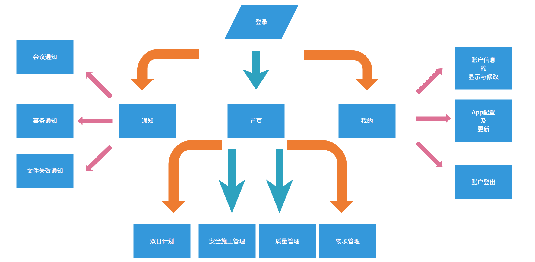

2）双日计划模块

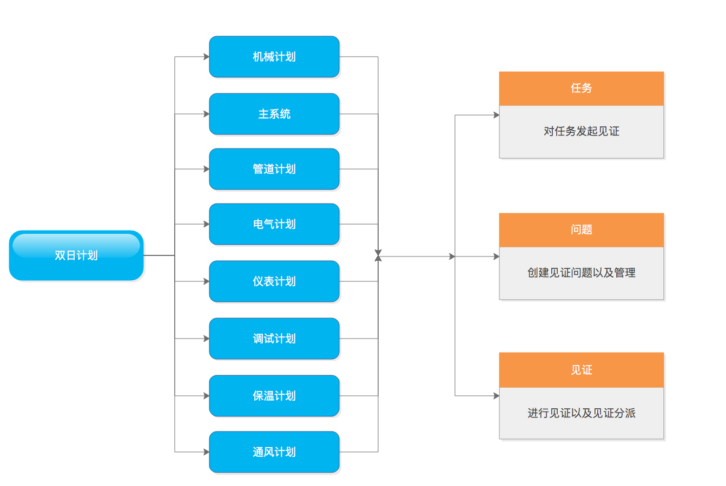

3）安全施工管理模块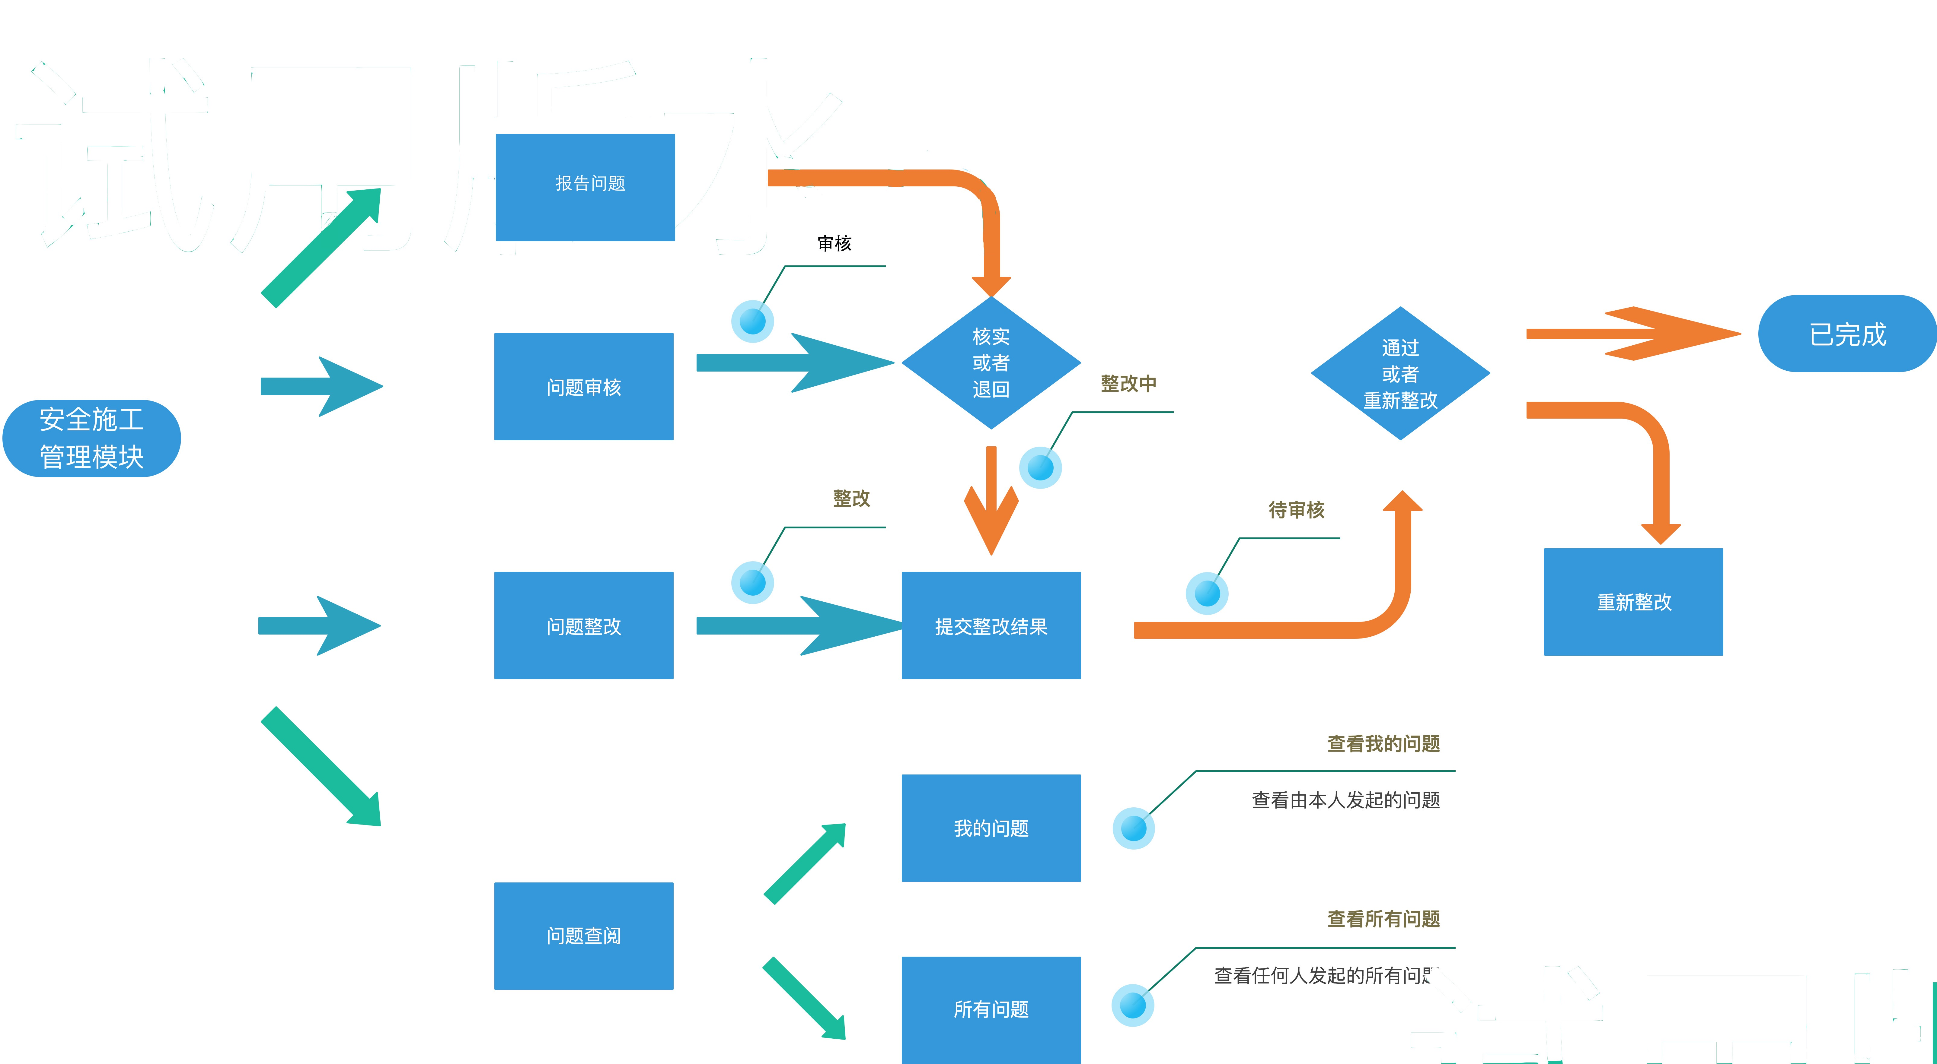

4）质量管理模块

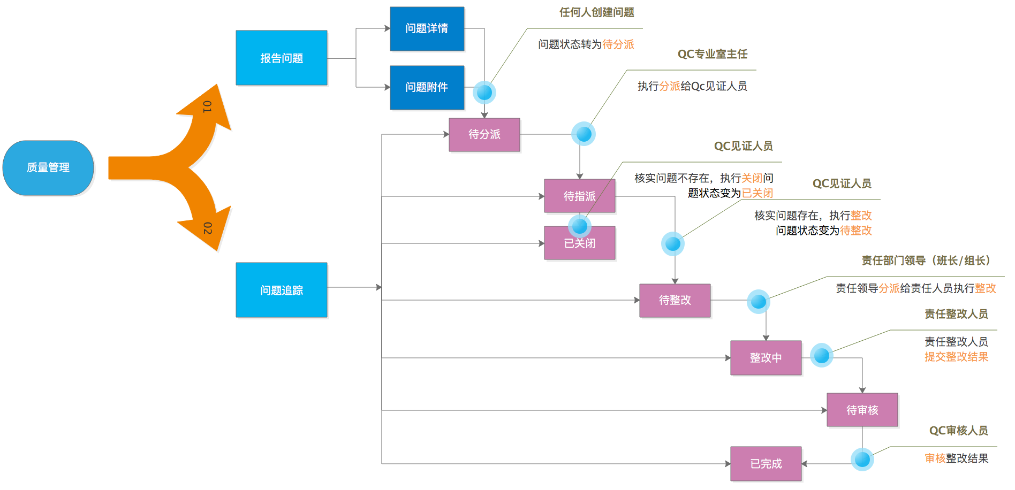

5）物项管理模块

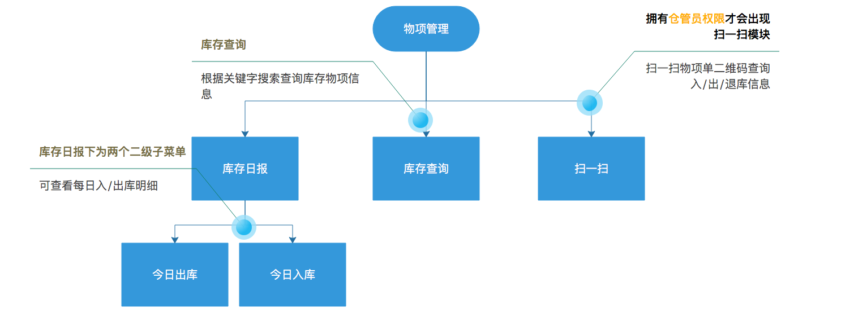

6）通知模块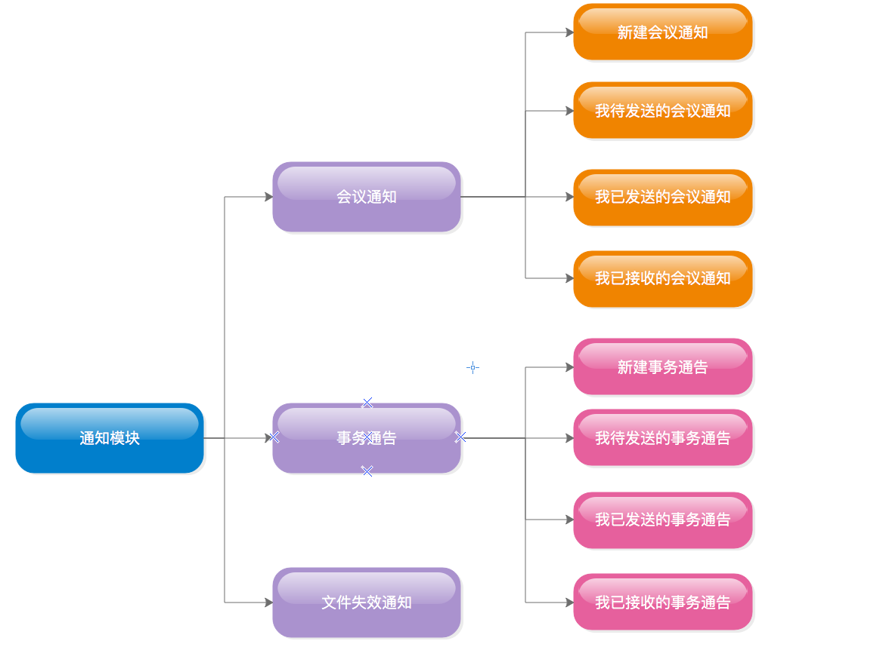

五、 系统详细设计

**5.1、主要页面及页面模块**

1）、登录页面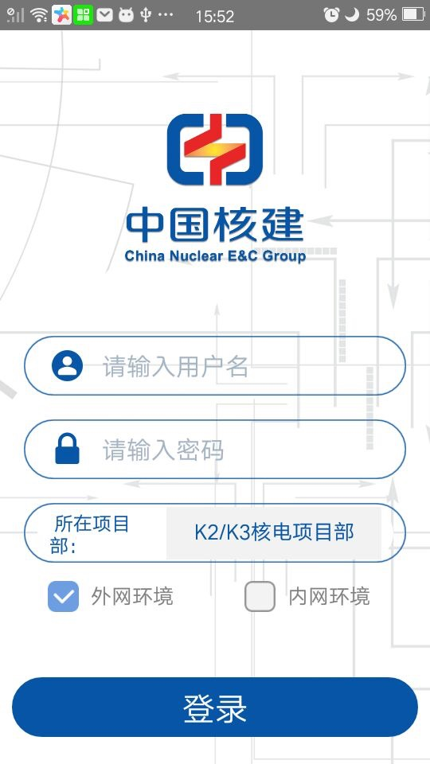

PS：需选择所在项目部，并选择外网环境或内网环境 ；

外网环境为可连通外网的WIFI以及4G网 ；

内网环境为局域网内网WIFI。

2)、首页主页面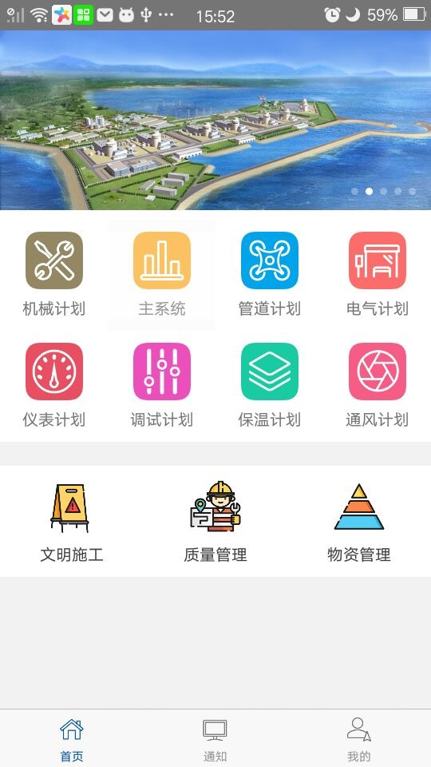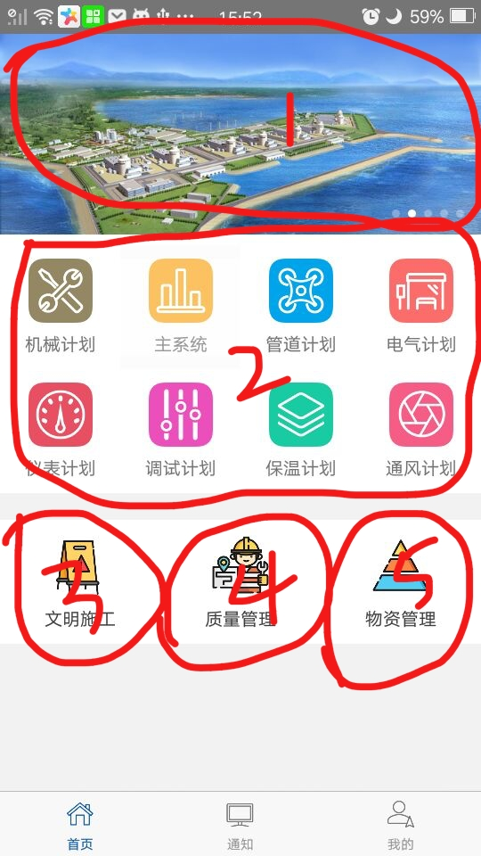

左为实际页面截图； 右为区域标记图

首页主页面分为五个区域:

1 、为滚动轮播图片区域

2 、为双日计划区域

3 、文明施工区域

4 、质量管理区域

5 、物资/物项管理

3）、文明施工管理页面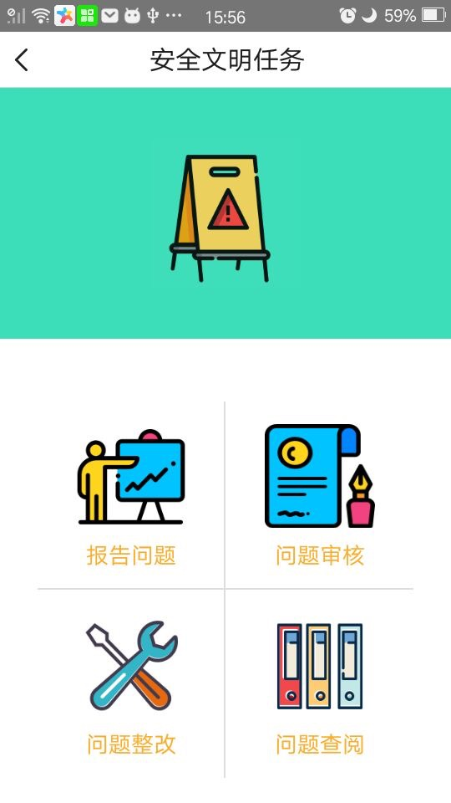

文明施工模块按功能区分区域，分为报告问题、问题审核、问题整改、问题查阅四类功能区

4）、质量管理页面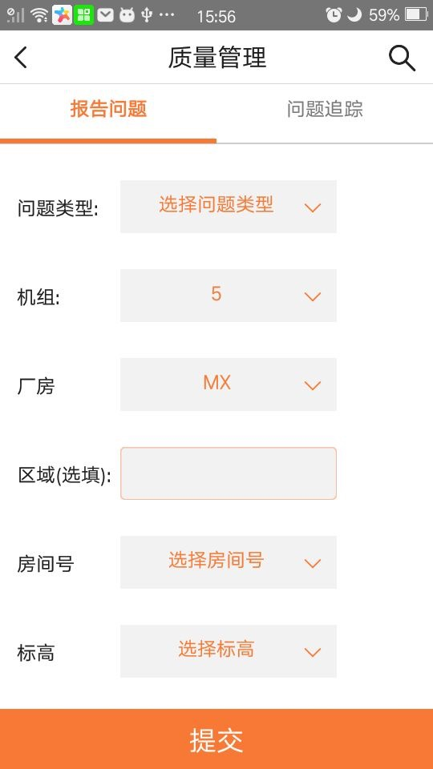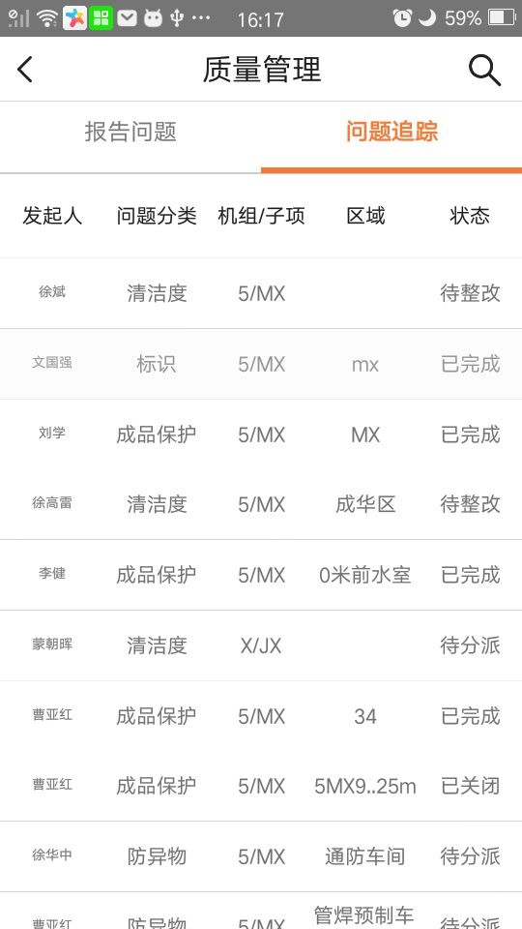

根据功能分为报告问题和问题追踪两部分；

问题追踪模块下问题状态分为七种：

待分派、待指派、待整改、整改中、待审核、已完成、已关闭；

5）、物项管理页面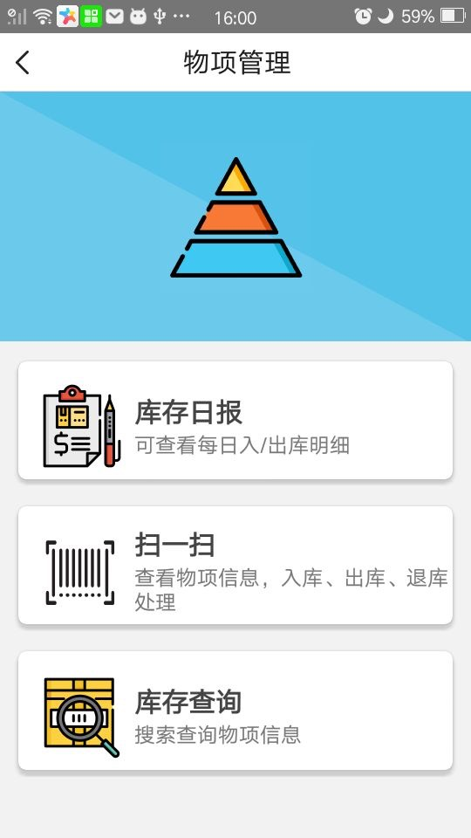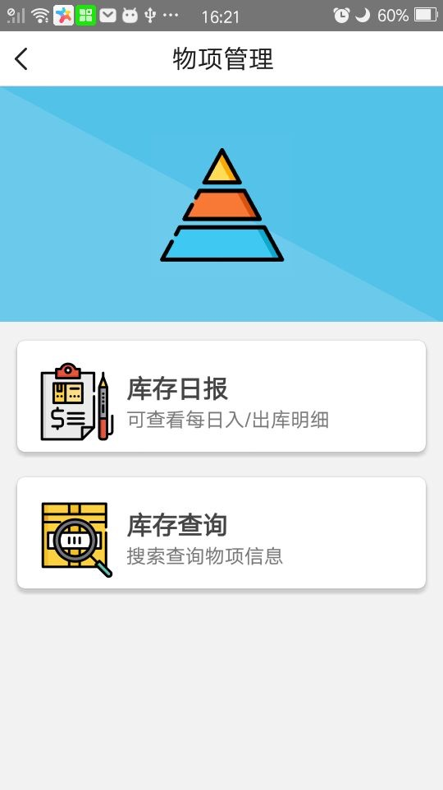

PS：仓管员/物项管理权限下才拥有扫一扫这个功能，可以对物项单上的二维码扫描查看物项信息；

左为仓管员/物项管理权限下 的物项管理页面 ；

右为一般人员的物项管理页面。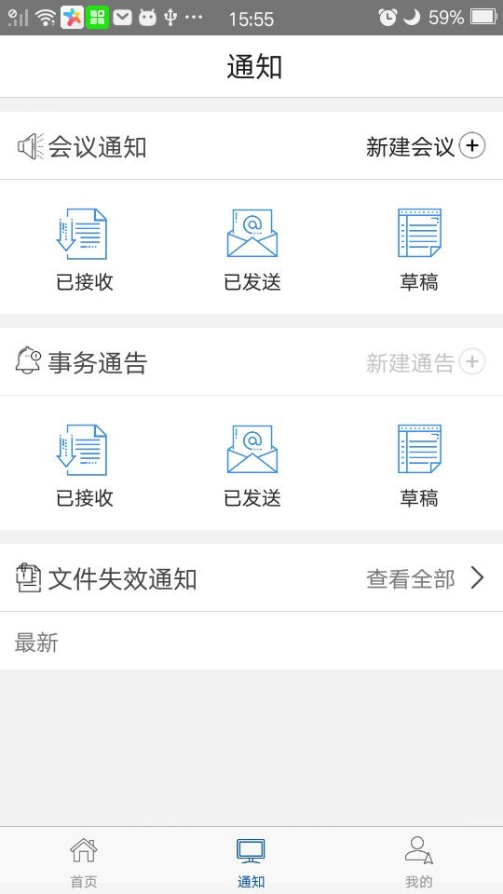

6）、通知页面

通知分为会议通知、事务通告、文件失效通知三个子菜单

7）、我的账户页面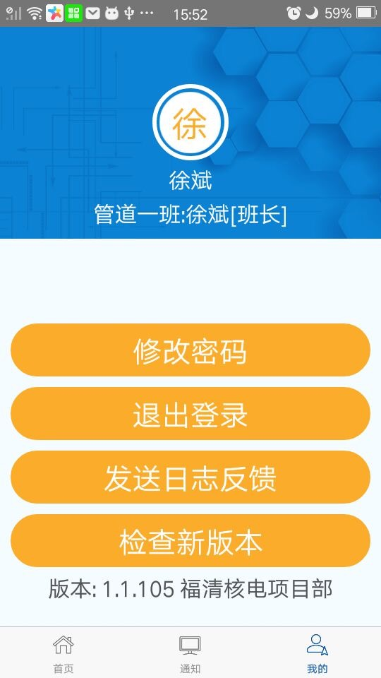

我的页面分为六部分区域：

1、账户信息显示：包括人员信息、岗位信息、施工班组信息等等；

2、账户密码修改：修改账户登录密码；

3、退出登录：账户登出并返回到登录页；

4、发送日志反馈：发送App日志到后台，便于调试；

5、检查新版本：检测当前App是否为最新版本，并选择是否更新到最新版本；

6、版本信息以及项目API信息显示：显示当前App版本以及项目部API信息；

六、 数据库系统设计

**6.1、数据库设计**

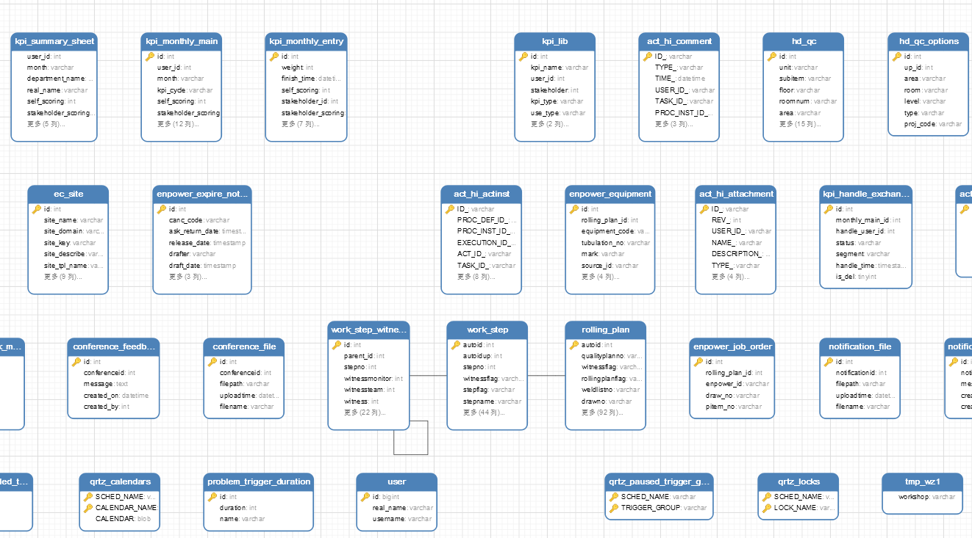

**6.2 数据库表单列表**

|  |  |
| --- | --- |
| conference | 会议表 |
| conference_feedback | 会议接收人员表 |
| conference_feedback_mark | 会议接收人状态 |
| conference_file | 会议文件表 |
| conference_user | 会议人员关联表 |
| ec_department | 机构部门表 |
| ec_menu | 菜单表 |
| ec_privilege | 权限表 |
| ec_role | 岗位角色表 |
| ec_role_menu | 岗位菜单表 |
| ec_site | 系统设置表 |
| ec_user | 账户人员表 |
| ec_user_role | 人员角色表 |
| enpower_equipment | Enpower设置表 |
| enpower_expire_notice | Enpower失效文件通知表 |
| enpower_log | Enpower日志表 |
| enpower_material_info | Enpower材料清单表 |
| enpower_user | Enpower人员同步时间表 |
| hd_qc | 质量管理表 |
| hd_qc_file | 质量附件表 |
| hd_qc_step | 质量管理操作步骤 |
| hse_problem | 安全管理表 |
| hse_problem_file | 安全附件表 |
| hse_problem_solve | 安全附件表 |
| notification | 通知表 |
| notification_confirm | 通知确认表 |
| notification_feedback | 通知接收人员表 |
| notification_feedback_mark | 通知接收人状态 |
| notification_file | 通知文件表 |
| notification_user | 通知人员关联表 |
| push_log | 推送日志 |
|  |  |
|  |  |
| rolling_question | 作业问题表 |
| rolling_question_process | 作业问题处理流程 |
| rolling_question_solver | 作业问题处理状态 |
| user_device | 推送设备表 |
| variable_set | 设置表 |
| rolling_plan | 滚动计划表 |
| work_step | 工序表 |
| work_step_witness | 工序见证表 |
| work_step_witness_his | 工序见证历史表 |
| workstep_witness_file | 见证附件表 |

七、 信息编码设计

**7.1、代码结构设计**

1）App代码结构设计

代码结构按功能模块区分（如下图）：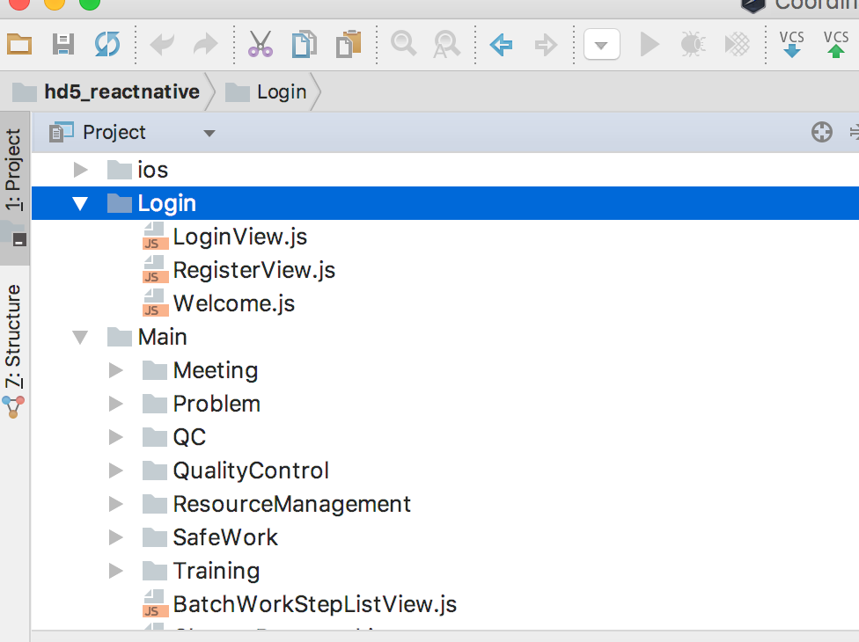

主目录下分别为8个区域：

1、登录模块 ：登录页，起始页

2、会议通知模块：三级菜单模式

3、双日滚动计划模块

4、质量管理模块

5、物项管理模块

6、安全施工管理模块

7、公共类文件夹：Http 请求类、可重用自定义页面封装组件、正则格式封装类、全局配置信息等

8、主页面模块：我的账户、主页面

本项目使用react-native 技术开发，使用组件化思想，每个页面以及每个控件都为一个组件。详情如下图：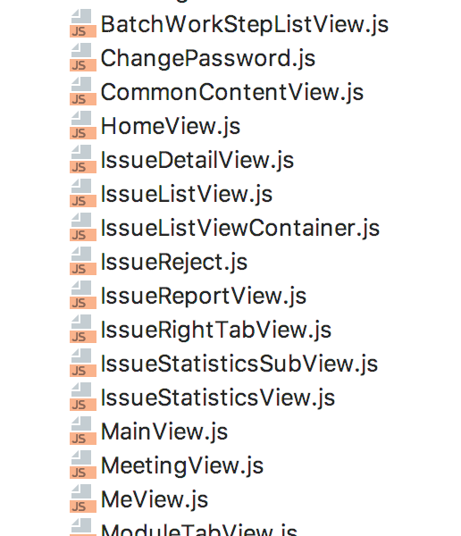

2）后台代码结构设计

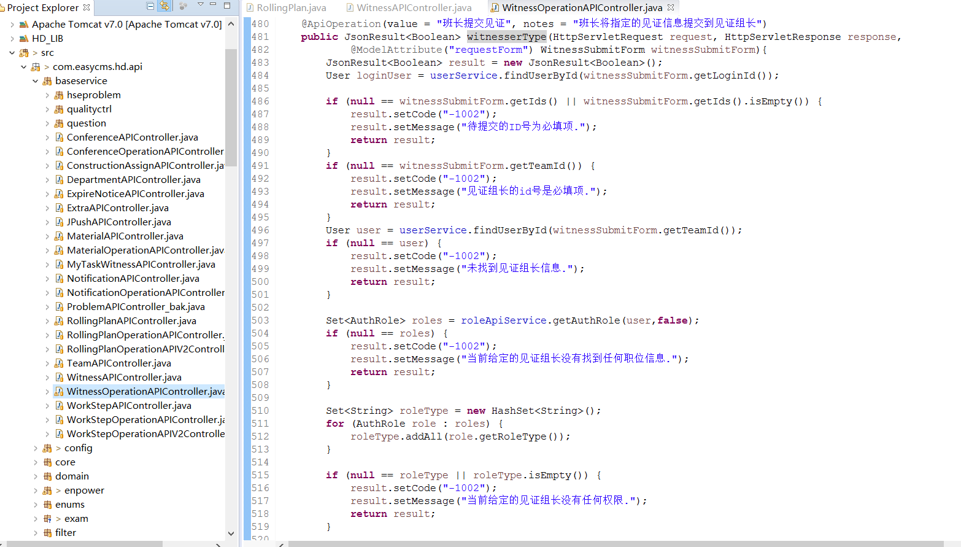

后台代码结构按功能模块区分（如下图）：

主目录下分别为7个模块：

1、登录模块 ：登录页

2、设置：系统参数设置、业务参数设置

3、结构设置：人员管理、岗位管理、部门管理

4、施工管理：滚动计划

5、工序见证

6、作业问题管理

7、安全管理

8、质量管理

9、会议通知管理

10、系统管理

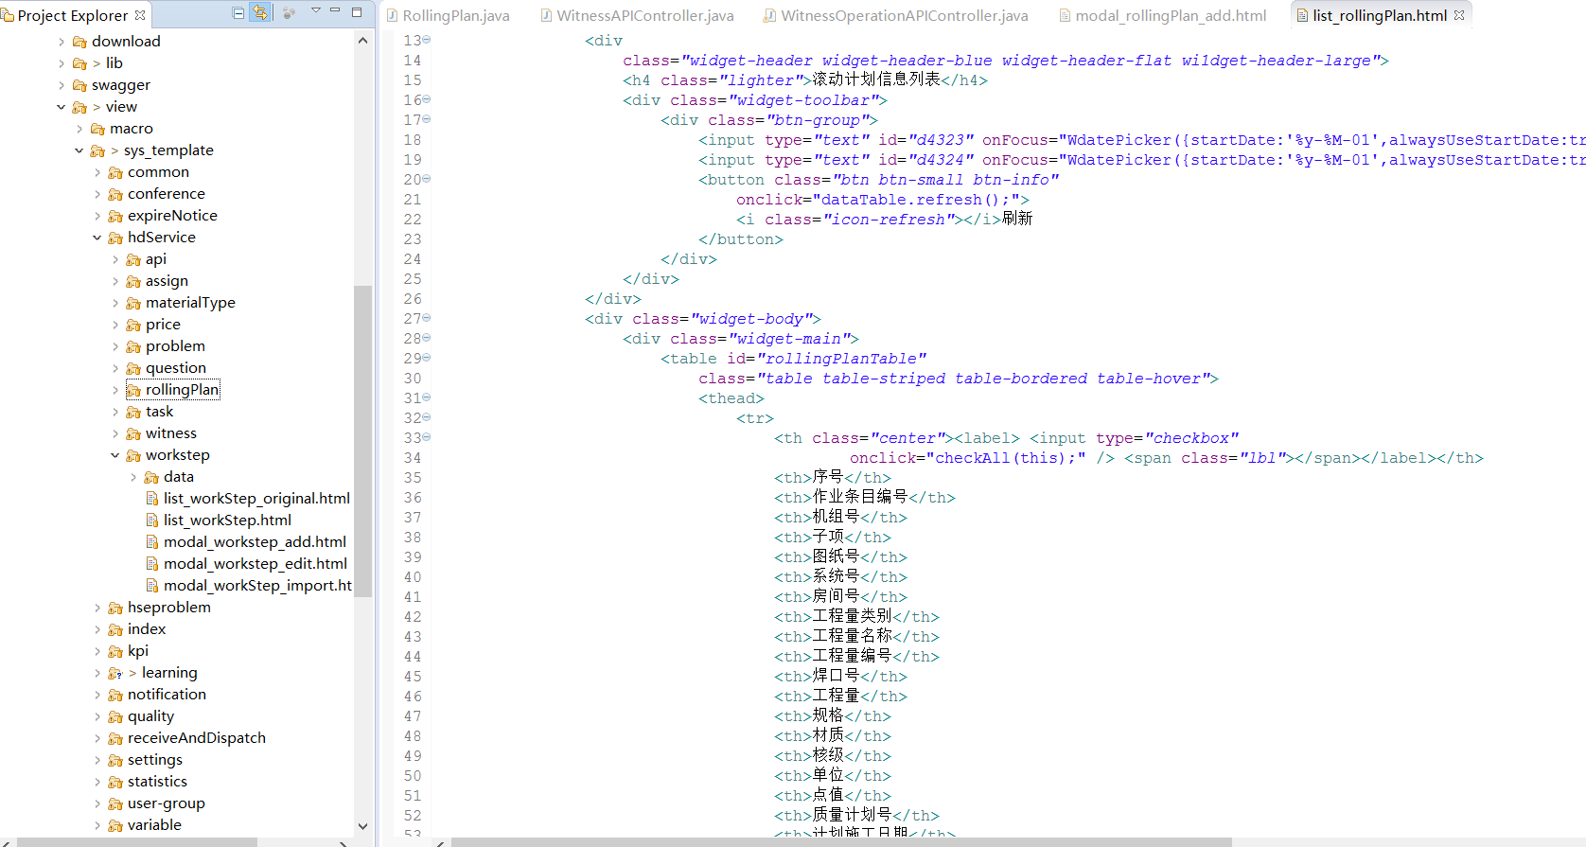

**7.2 代码编制**

**1）APP端**

**主页面代码：TabView.js**

import React, { Component } from 'react';

import {

AppRegistry,

StyleSheet,

Text,

View,

Image,

BackAndroid

} from 'react-native';

import HomeView from './HomeView';

import MeView from './MeView';

import MeetingView from './MeetingView';

import Navigation from '../common/Navigation';

import TabNavigator from 'react-native-tab-navigator';

export default class TabView extends Component

{

state =

{

selectedTab: 'tab1'

}

componentWillMount(){

var me = this;

BackAndroid.addEventListener('harwardBackPress', () => {

const routers = me.props.navigator.getCurrentRoutes();

if (routers.length > 1) {

me.props.navigator.pop();

return true;

} else {

if (routers[0].name == 'MainPage'||routers[0].name == 'LoginView') {

BackAndroid.exitApp();

return true;

} else {

me.props.navigator.pop();

return true;

}

}

return false;

});

}

componentWillUnmount() {

BackAndroid.removeEventListener('hardwareBackPress');

}

render()

{

return (

<TabNavigator>

<TabNavigator.Item

selected={this.state.selectedTab === 'tab1'}

title="首页"

renderIcon={() => <Image style={{width:24,height:24,}} source={require('../images/home_icon.png')} />}

renderSelectedIcon={() => <Image style={{width:24,height:24,}} source={require('../images/home_icon_click.png')} />}

badgeText=""

selectedTitleStyle={styles.tabBarTintColor}

onPress={() => this.setState({ selectedTab: 'tab1' })}>

{<HomeView {...this.props}/>}

</TabNavigator.Item>

<TabNavigator.Item

selected={this.state.selectedTab === 'tab2'}

title="通知"

renderIcon={() => <Image style={{width:24,height:24,}} source={require('../images/meeting_icon.png')} />}

renderSelectedIcon={() => <Image style={{width:24,height:24,}} source={require('../images/meeting_icon_click.png')} />}

selectedTitleStyle={styles.tabBarTintColor}

onPress={() => this.setState({ selectedTab: 'tab2' })}>

{<MeetingView {...this.props}/>}

</TabNavigator.Item>

<TabNavigator.Item

selected={this.state.selectedTab === 'tab3'}

title="我的"

renderIcon={() => <Image style={{width:24,height:24,}} source={require('../images/me_icon.png')} />}

renderSelectedIcon={() => <Image style={{width:24,height:24,}} source={require('../images/me_icon_click.png')} />}

selectedTitleStyle={styles.tabBarTintColor}

onPress={() => this.setState({ selectedTab: 'tab3' })}>

{<MeView {...this.props}/>}

</TabNavigator.Item>

</TabNavigator>

)

}

}

const styles = StyleSheet.create({

container: {

flex: 1,

justifyContent: 'center',

alignItems: 'center',

backgroundColor: '#F5FCFF',

},

welcome: {

fontSize: 20,

textAlign: 'center',

margin: 10,

},

instructions: {

textAlign: 'center',

color: '#333333',

marginBottom: 5,

},

tabBarTintColor: {

color: '#0755a6'

},

});

**双日计划页面部分业务代码：ModuleTabView.js**

import React, { Component } from 'react';

import {

AppRegistry,

StyleSheet,

Text,

View,

Image,

BackAndroid,

DeviceEventEmitter,

} from 'react-native';

import IssueListViewContainer from './IssueListViewContainer';

import WitnessListViewContainer from './WitnessListViewContainer';

import WitnessStatisticsView from './WitnessStatisticsView';

import PlanStatisticsView from './PlanStatisticsView';

import IssueStatisticsView from './IssueStatisticsView';

import WitnessSubViewContainer from './WitnessSubViewContainer';

import PlanStatisticsSubViewContainer from './PlanStatisticsSubViewContainer';

import IssueStatisticsSubView from './IssueStatisticsSubView';

import Navigation from '../common/Navigation';

import TabNavigator from 'react-native-tab-navigator';

import Global from '../common/globals.js'

export default class ModuleTabView extends Component

{

state =

{

selectedTab: 'tab1'

}

componentWillMount(){

var me = this;

BackAndroid.addEventListener('harwardBackPress', () => {

const routers = me.props.navigator.getCurrentRoutes();

if (routers.length > 1) {

me.props.navigator.pop();

return true;

} else {

if (routers[0].name == 'MainPage'||routers[0].name == 'LoginView') {

BackAndroid.exitApp();

return true;

} else {

me.props.navigator.pop();

return true;

}

}

return false;

});

}

componentDidMount(){

subscription = DeviceEventEmitter.addListener('new_issue',(params) => this.setState({selectedTab: 'tab2'}))

}

componentWillUnmount() {

BackAndroid.removeEventListener('hardwareBackPress');

subscription.remove();

}

render()

{

if (Global.isMonitor(Global.UserInfo)){

return(

<TabNavigator>

<TabNavigator.Item

selected={this.state.selectedTab === 'tab1'}

title="任务"

renderIcon={() => <Image style={{width:24,height:24,}} source={require('../images/task_icon.png')} />}

renderSelectedIcon={() => <Image style={{width:24,height:24,}} source={require('../images/task_icon_click.png')} />}

badgeText=""

selectedTitleStyle={styles.tabBarTintColor}

onPress={() => this.setState({ selectedTab: 'tab1' })}>

{<PlanStatisticsSubViewContainer {...this.props}/>}

</TabNavigator.Item>

<TabNavigator.Item

selected={this.state.selectedTab === 'tab2'}

title="问题"

renderIcon={() => <Image style={{width:24,height:24,}} source={require('../images/problem_icon.png')} />}

renderSelectedIcon={() => <Image style={{width:24,height:24,}} source={require('../images/problem_icon_click.png')} />}

selectedTitleStyle={styles.tabBarTintColor}

onPress={() => this.setState({ selectedTab: 'tab2' })}>

{<IssueStatisticsSubView {...this.props}/>}

</TabNavigator.Item>

<TabNavigator.Item

selected={this.state.selectedTab === 'tab3'}

title="见证"

renderIcon={() => <Image style={{width:24,height:24,}} source={require('../images/witness_icon.png')} />}

renderSelectedIcon={() => <Image style={{width:24,height:24,}} source={require('../images/witness_icon_click.png')} />}

selectedTitleStyle={styles.tabBarTintColor}

onPress={() => this.setState({ selectedTab: 'tab3' })}>

{<WitnessSubViewContainer {...this.props}/>}

</TabNavigator.Item>

</TabNavigator>

)

} else if (Global.isGroup(Global.UserInfo)){

return(

<TabNavigator>

<TabNavigator.Item

selected={this.state.selectedTab === 'tab1'}

title="任务"

renderIcon={() => <Image style={{width:24,height:24,}} source={require('../images/task_icon.png')} />}

renderSelectedIcon={() => <Image style={{width:24,height:24,}} source={require('../images/task_icon_click.png')} />}

badgeText=""

selectedTitleStyle={styles.tabBarTintColor}

onPress={() => this.setState({ selectedTab: 'tab1' })}>

{<PlanStatisticsSubViewContainer {...this.props}/>}

</TabNavigator.Item>

<TabNavigator.Item

selected={this.state.selectedTab === 'tab2'}

title="问题"

renderIcon={() => <Image style={{width:24,height:24,}} source={require('../images/problem_icon.png')} />}

renderSelectedIcon={() => <Image style={{width:24,height:24,}} source={require('../images/problem_icon_click.png')} />}

selectedTitleStyle={styles.tabBarTintColor}

onPress={() => this.setState({ selectedTab: 'tab2' })}>

{<IssueListViewContainer {...this.props}/>}

</TabNavigator.Item>

<TabNavigator.Item

selected={this.state.selectedTab === 'tab3'}

title="见证"

renderIcon={() => <Image style={{width:24,height:24,}} source={require('../images/witness_icon.png')} />}

renderSelectedIcon={() => <Image style={{width:24,height:24,}} source={require('../images/witness_icon_click.png')} />}

selectedTitleStyle={styles.tabBarTintColor}

onPress={() => this.setState({ selectedTab: 'tab3' })}>

{<WitnessListViewContainer {...this.props}/>}

</TabNavigator.Item>

</TabNavigator>

)

}else{

return (

<TabNavigator>

<TabNavigator.Item

selected={this.state.selectedTab === 'tab1'}

title="任务"

renderIcon={() => <Image style={{width:24,height:24,}} source={require('../images/task_icon.png')} />}

renderSelectedIcon={() => <Image style={{width:24,height:24,}} source={require('../images/task_icon_click.png')} />}

badgeText=""

selectedTitleStyle={styles.tabBarTintColor}

onPress={() => this.setState({ selectedTab: 'tab1' })}>

{<PlanStatisticsView {...this.props}/>}

</TabNavigator.Item>

<TabNavigator.Item

selected={this.state.selectedTab === 'tab2'}

title="问题"

renderIcon={() => <Image style={{width:24,height:24,}} source={require('../images/problem_icon.png')} />}

renderSelectedIcon={() => <Image style={{width:24,height:24,}} source={require('../images/problem_icon_click.png')} />}

selectedTitleStyle={styles.tabBarTintColor}

onPress={() => this.setState({ selectedTab: 'tab2' })}>

{<IssueStatisticsView {...this.props}/>}

</TabNavigator.Item>

<TabNavigator.Item

selected={this.state.selectedTab === 'tab3'}

title="见证"

renderIcon={() => <Image style={{width:24,height:24,}} source={require('../images/witness_icon.png')} />}

renderSelectedIcon={() => <Image style={{width:24,height:24,}} source={require('../images/witness_icon_click.png')} />}

selectedTitleStyle={styles.tabBarTintColor}

onPress={() => this.setState({ selectedTab: 'tab3' })}>

{<WitnessStatisticsView {...this.props}/>}

</TabNavigator.Item>

</TabNavigator>

)

}

}

}

const styles = StyleSheet.create({

container: {

flex: 1,

justifyContent: 'center',

alignItems: 'center',

backgroundColor: '#F5FCFF',

},

welcome: {

fontSize: 20,

textAlign: 'center',

margin: 10,

},

instructions: {

textAlign: 'center',

color: '#333333',

marginBottom: 5,

},

tabBarTintColor: {

color: '#f77935'

},

});

**会议通知部分页面代码：MeetingView.js**

import React, { Component } from 'react';

import {

StyleSheet,

Text,

View,

Image,

TouchableOpacity,

Platform,

TouchableNativeFeedback,

TouchableHighlight,

Picker,

AsyncStorage,

TextInput,

ScrollView,

DeviceEventEmitter,

} from 'react-native';

import NavBar from '../common/NavBar'

import Dimensions from 'Dimensions'

import LoginView from '../Login/LoginView'

var Global = require('../common/globals');

var width = Dimensions.get('window').width;

import CommitButton from '../common/CommitButton'

import MeetingListViewContainer from '../Main/Meeting/MeetingListViewContainer';

import NoticeExpiredListView from '../Main/Meeting/NoticeExpiredListView';

import HttpRequest from '../HttpRequest/HttpRequest'

import CreateMeetingView from '../Main/Meeting/CreateMeetingView';

import EditSubjectView from '../Main/Meeting/EditSubjectView';

import CreateNoticeView from '../Main/Meeting/CreateNoticeView';

var meetingModuleData = [

{

'index': 0,

'title': '已接收',

"type": "receive",

"tag":'meeting',

'image': require('../images/received_icon.png')

},{

'index': 1,

'title': '已发送',

"type": "send",

"tag":'meeting',

'image': require('../images/send_icon.png')

},{

'index': 2,

'title': '草稿',

"type": "draft",

"tag":'meeting',

'image': require('../images/draft_icon.png')

},]

var noticeModuleData = [

{

'index': 0,

'title': '已接收',

"type": "receive",

"tag":'notice',

'image': require('../images/received_icon.png')

},{

'index': 1,

'title': '已发送',

"type": "send",

"tag":'notice',

'image': require('../images/send_icon.png')

},{

'index': 2,

'title': '草稿',

"type": "draft",

"tag":'notice',

'image': require('../images/draft_icon.png')

},]

export default class MeetingView extends Component {

constructor(props) {

super(props)

this.state={

expired_notice:[]

}

}

back() {

this.props.navigator.pop()

}

createMeeting(tag){

if (tag == 'meeting') {

this.props.navigator.push({

component: CreateMeetingView,

props: {

type:tag,

}

})

}else{

this.props.navigator.push({

component: CreateNoticeView,

props: {

type:tag,

}

})

}

}

onGetDataSuccess(response,paramBody){

Global.log('onGetDataSuccess@@@@')

var query = this.state.filter;

if (!query) {

query = '';

}

var datas = response.responseResult.datas;

if (datas) {

this.setState({expired_notice:datas})

}

}

componentDidMount(){

var paramBody = {

pagesize:10,

pagenum:1,

}

HttpRequest.get('/enpower/invalidFileList', paramBody, this.onGetDataSuccess.bind(this),

(e) => {

try {

var errorInfo = JSON.parse(e);

if (errorInfo != null) {

Global.log(errorInfo)

} else {

Global.log(e)

}

}

catch(err)

{

Global.log(err)

}

Global.log('Task error:' + e)

})

this.executeStatisticsRequest()

operationSubscription = DeviceEventEmitter.addListener('operate_meeting',(param)=>{this.executeStatisticsRequest()})

}

componentWillUnmount(){

operationSubscription.remove();

}

onGetStatisticsDataSuccess(response,paramBody){

Global.log('onGetDataSuccess@@@@')

var conference = response.responseResult.conference;

if (conference) {

this.setState({conference:conference})

}

var notification = response.responseResult.notification;

if (notification) {

this.setState({notification:notification})

}

}

executeStatisticsRequest(){

Global.log('executeStatisticsRequest:')

var paramBody = {

}

HttpRequest.get('/statistics/conference', paramBody, this.onGetStatisticsDataSuccess.bind(this),

(e) => {

//

// this.setState({

// dataSource: this.state.dataSource.cloneWithRows([]),

// isLoading: false,

// });

try {

var errorInfo = JSON.parse(e);

if (errorInfo != null) {

Global.log(errorInfo)

} else {

Global.log(e)

}

}

catch(err)

{

Global.log(err)

}

Global.log('Task error:' + e)

})

}

onModuleItemClick(itemData) {

this.props.navigator.push({

component: MeetingListViewContainer,

props: {

data:itemData,

tag:itemData.tag,

}

})

}

enterExpiredNotice(){

this.props.navigator.push({

component: NoticeExpiredListView,

props: {

type:this.props.type,

}

})

}

onExpriedDetailModuleItemClick(itemData) {

this.props.navigator.push({

component: NoticeExpiredListView,

props: {

data:itemData,

type:this.props.type,

}

})

}

renderDot(unread,image){

if (unread>0) {

return(<View style={{

flexDirection: 'row',

justifyContent: 'space-between',

}}>

<Image source={image} style={{ width: 48, height: 48,marginTop:5,marginLeft:18,marginRight:18}} resizeMode={Image.resizeMode.contain} />

<Text style={{ left:58,position: 'absolute',fontSize: 12, color: "#e82628" }}>{unread}</Text>

</View>)

}else{

return(<View style={{

}}>

<Image source={image} style={{ width: 48, height: 48,}} resizeMode={Image.resizeMode.contain} />

</View>)

}

}

renderItems(moduleData){

var displayArr = []

for (var i = 0; i < moduleData.length; i++) {

var moduleDataItem = moduleData[i]

var unread = this.getUnreadCount(moduleDataItem)

displayArr.push(

<TouchableOpacity key={i} style={styles.cell} onPress={this.onModuleItemClick.bind(this,moduleDataItem)}>

<View style={[{width:width/3}, styles.cell]}>

{this.renderDot(unread,moduleDataItem.image)}

<Text style={{ fontSize: 12, color: "#282828" }}>{moduleDataItem.title}</Text>

</View>

</TouchableOpacity>)

}

return displayArr

}

getUnreadCount(moduleDataItem){

var unread = 0

if (moduleDataItem.tag == 'meeting') {

if (this.state.conference) {

if (moduleDataItem.type == 'send') {

unread = this.state.conference.sendUnread

}else if(moduleDataItem.type == 'draft'){

unread = 0

}else{

unread = this.state.conference.receiveUnread

}

}

}else{

if (this.state.notification) {

if (moduleDataItem.type == 'send') {

unread = this.state.notification.sendUnread

}else if(moduleDataItem.type == 'draft'){

unread = 0

}else{

unread = this.state.notification.receiveUnread

}

}

}

if (!unread) {

return 0

}

return unread

}

renderExpriedItems(moduleData){

var displayArr = []

var len = moduleData.length > 3 ? 3 : moduleData.length

for (var i = 0; i < len; i++) {

var moduleDataItem = moduleData[i]

displayArr.push(

<TouchableOpacity key={i} onPress={this.onExpriedDetailModuleItemClick.bind(this,moduleDataItem)}>

<View style={[{width:width}]}>

<Text numberOfLines={1} style={{ fontSize: 14, marginTop:10,marginRight:10,color: "#e82628" }}> {Global.formatDate(moduleDataItem.releaseDate)} 文件失效通知 {moduleDataItem.cancCode}</Text>

</View>

</TouchableOpacity>)

}

return displayArr

}

render() {

return (

<View style={styles.container}>

<NavBar

title="通知"

/>

<ScrollView

style={styles.mainStyle}>

<View style={styles.itemContainer}>

<View style={styles.space}/>

<View style={styles.flexContainer}>

<Image style={{width:24,height:24,}} source={require('../images/meetingNoticeIcon.png')} />

<Text style={[styles.content,{fontSize:16,color:'#444444',}]}>

会议通知

</Text>

<TouchableOpacity onPress={this.createMeeting.bind(this,'meeting')} style={{flex:1,flexDirection:'row',justifyContent:'flex-end', alignItems: 'center',}}>

<Text style={[styles.content,{fontSize:14,color:'#1c1c1c'}]}>

新建会议

</Text>

<Image style={{width:24,height:24,}} source={require('../images/newIcon.png')} />

</TouchableOpacity>

</View>

<View style={styles.divider}/>

<View style={styles.statisticsflexContainer}>

{this.renderItems(meetingModuleData)}

</View>

</View>

<View style={styles.space}/>

<View style={styles.itemContainer}>

<View style={styles.flexContainer}>

<Image style={{width:24,height:24,}} source={require('../images/affair_icon.png')} />

<Text style={[styles.content,{fontSize:16,color:'#444444',}]}>

事务通告

</Text>

<TouchableOpacity onPress={this.createMeeting.bind(this,'notice')} style={{flex:1,flexDirection:'row',justifyContent:'flex-end', alignItems: 'center',}}>

<Text style={[styles.content,{fontSize:14,color:'#1c1c1c'}]}>

新建通告

</Text>

<Image style={{width:24,height:24,}} source={require('../images/newIcon.png')} />

</TouchableOpacity>

</View>

<View style={styles.divider}/>

<View style={styles.statisticsflexContainer}>

{this.renderItems(noticeModuleData)}

</View>

</View>

<View style={styles.space}/>

<View style={styles.itemContainer}>

<TouchableOpacity onPress={this.enterExpiredNotice.bind(this)} style={styles.flexContainer}>

<Image style={{width:24,height:24,}} source={require('../images/invalidDocumentIcon.png')} />

<Text style={[styles.content,{fontSize:16,color:'#444444',}]}>

文件失效通知

</Text>

<View style={{flex:1,flexDirection:'row',justifyContent:'flex-end', alignItems: 'center',}}>

<Text style={[styles.content,{fontSize:14,color:'#777777'}]}>

查看全部

</Text>

<Image style={{width:24,height:24,}} source={require('../images/detailsIcon.png')} />

</View>

</TouchableOpacity>

<View style={styles.divider}/>

<View style={styles.expired_statisticsflexContainer}>

<Text style={[{fontSize:14,color:'#777777'}]}>

最新

</Text>

{this.renderExpriedItems(this.state.expired_notice)}

</View>

</View>

</ScrollView>

</View>

)

}

}

const styles = StyleSheet.create({

container: {

flex: 1,

justifyContent: 'flex-start',

alignItems: 'center',

backgroundColor: '#f2f2f2',

},

itemContainer: {

},

flexContainer: {

height: 48,

width: width,

backgroundColor: '#ffffff',

// 容器需要添加direction才能变成让子元素flex

flexDirection: 'row',

alignItems: 'center',

padding:10,

},

space: {

backgroundColor: '#f2f2f2',

width: width,

height: 10,

},

divider: {

backgroundColor: '#d6d6d6',

width: width,

height: 0.5,

},

cell: {

flex: 1,

height: 84,

width:width/3,

justifyContent: "center",

alignItems: 'center',

flexDirection: 'column',

},

statisticsflexContainer: {

height: 96,

backgroundColor: '#ffffff',

flexDirection: 'row',

justifyContent: "center",

alignItems: 'center',

},

expired_statisticsflexContainer: {

backgroundColor: '#ffffff',

padding:10

},

})

**安全文明施工页面代码：SafeWorkHomeView.js**

import React, { Component } from 'react';

import {

AppRegistry,

StyleSheet,

Text,

View,

Image,

Navigator,

BackAndroid,

ListView,

TouchableOpacity,

ScrollView,

// AlertIOS,

} from 'react-native';

import Dimensions from 'Dimensions'

import NavBar from '../../common/NavBar';

import ProblemReview from '../SafeWork/ProblemReview'

import ProblemRectification from '../SafeWork/ProbleRectification'

import ProblemAceess from '../SafeWork/ProblemAccess'

import ProblemReport from '../SafeWork/ProblemReport'

import Global from '../../common/globals'

var width = Dimensions.get('window').width;

var safeModule = [

{

'title':"报告问题",

'image': require('../../images/reportIcon.png'),

'index': 0,

"type":"BGWT",

"right":true,

"bottom":true,

},

{

'title':"问题审核",

'image': require('../../images/checkIcon.png'),

'index': 1,

"type":"WTSH",

"right":false,

"bottom":true,

},

{

'title':"问题整改",

'image': require('../../images/correctionIcon.png'),

'index': 2,

"type":"WTZG",

"right":true,

"bottom":false,

},

{

'title':"问题查阅",

'image': require('../../images/lookIcon.png'),

'index': 3,

"type":"WTCY",

"right":false,

"bottom":false,

},

]

export default class SafeWorkHomeView extends Component {

constructor(props) {

super(props)

var ds = new ListView.DataSource({ rowHasChanged: (r1, r2) => r1 !== r2 });

this.state = {

title: "安全文明任务",

dataSource: ds,

}

}

componentDidMount() {

this.setState({

dataSource: this.state.dataSource.cloneWithRows(safeModule),

});

}

back() {

this.props.navigator.pop()

}

render() {

return (

<View style={styles.container}>

<NavBar

title={this.state.title}

leftIcon={require('../../images/back.png')}

leftPress={this.back.bind(this)}/>

<ScrollView style={styles.content}>

{this.renderHeaderView()}

{this.renderToolsView()}

</ScrollView>

</View>

)

}

renderHeaderView(){

return(

<View style = {{width:width,height:200,backgroundColor:'#3CDEBA',alignItems:'center',justifyContent:'center'}}>

<Image source={require('../../images/construction_icon.png')} style={{width:120,height:120}} resizeMode={Image.resizeMode.contain}></Image>

</View>

);

}

renderToolsView() {

return(

<ListView

dataSource={this.state.dataSource}

renderRow={this.renderRow.bind(this)}

contentContainerStyle={{

justifyContent: 'space-around',

flexDirection:'row', //改变ListView的主轴方向

flexWrap:'wrap', //换行

alignItems:'center', // 必须设置,否则换行不起作用

marginLeft:30,

marginRight:30,

marginTop:50,

marginBottom:50,

}}

showsVerticalScrollIndicator={false}

showsHorizontalScrollIndicator={false}

/>

)

i

}

renderRow(item,sectionId,rowId){

return(

<View key = {item.index}

style={[{width:width/2-30,

height:width/2-30,

borderRightWidth:item.right ? 1 : 0,

borderBottomWidth:item.bottom ? 1 : 0,

borderColor:'#DDDDDD',

}, styles.toolsItem]}>

{this.renderDot(item)}

</View>

)

}

_itemClick(item){

// AlertIOS.Global.alert(item.type,item.title);

if (item.type == "WTSH" && !Global.isHSE(Global.UserInfo)) {

Global.alert("当前用户不是HSE部门成员,无法执行该操作");

return;

}

var Component;

switch (item.type) {

case "BGWT":

{

Component = ProblemReport;

}

break;

break;

case "WTSH":

{

Component = ProblemReview;

}

break;

case "WTZG":

{

Component = ProblemRectification;

}

break;

case "WTCY":

{

Component = ProblemAceess;

}

break;

}

if (Component) {

this.props.navigator.push({

component: Component,

})

}

}

renderDot(item){

return(

<TouchableOpacity style={{alignSelf:'center'}}

onPress={this._itemClick.bind(this,item)}>

<Image source={item.image} style={styles.circle_outter} resizeMode={Image.resizeMode.contain}></Image>

<Text style={styles.item}> {item.title} </Text>

</TouchableOpacity>

);

}

}

const styles = StyleSheet.create({

container: {

flex: 1,

justifyContent: 'flex-start',

alignItems: 'center',

backgroundColor: '#fff',

},

content: {

flex: 1,

backgroundColor: '#fff',

},

toolsItem: {

backgroundColor: "#fff",

justifyContent: "center",

alignItems: "center",

},

item: {

color: "#FBAC2B",

alignSelf:'center',

fontSize:16,

},

circle_outter:{

marginBottom: 6,

alignSelf:'center',

width: 88,

height: 88,

},

});

质量管理部分页面代码：ProblemView.js

import React, { Component } from 'react';

import {

StyleSheet,

Text,

View,

Image,

TouchableOpacity,

Platform,

ScrollView,

RefreshControl,

ActivityIndicator,

TouchableNativeFeedback,

TouchableHighlight,

InteractionManager,

} from 'react-native';

import HttpRequest from '../../HttpRequest/HttpRequest'

import Dimensions from 'Dimensions';

import NavBar from '../../common/NavBar'

import LoadMoreFooter from '../../common/LoadMoreFooter.js'

import CircleLabelHeadView from '../../common/CircleLabelHeadView';

import px2dp from '../../common/util'

import dateformat from 'dateformat'

import Global from '../../common/globals.js';

import ConstMapValue from '../../common/ConstMapValue.js';

const isIOS = Platform.OS == "ios"

var width = Dimensions.get('window').width;

import QualityCheckList from './QualityCheckList'

import ProblemReport from './ProblemReport'

import ScrollableTabView from 'react-native-scrollable-tab-view';

var LOADING = {};

export default class ProblemView extends Component {

constructor(props) {

super(props)

this.state = {

title: "质量管理",

keyword:'',

}

}

back() {

this.props.navigator.pop()

}

componentDidMount() {

}

rendTabs(){

return( <ScrollableTabView locked={true}

tabBarUnderlineStyle={{backgroundColor: '#f77935'}}

tabBarBackgroundColor='#FFFFFF'

tabBarActiveTextColor='#f77935'

tabBarInactiveTextColor='#777777'>

{this.renderFeedbackView('报告问题',0)}

{this._renderQuetionView('问题追踪',1)}

</ScrollableTabView>

)

}

render() {

return (

<View style={styles.container}>

<NavBar

title={this.state.title}

leftIcon={require('../../images/back.png')}

searchMode={true}

onSearchChanged={(text) => this.onSearchChanged(text)}

onSearchClose = {this.onSearchClose.bind(this)}

leftPress={this.back.bind(this)} />

{this.rendTabs()}

</View>

)

}

onSearchChanged(text){

if (this.refs.myQuestionlist) {

this.refs.myQuestionlist.onSearchChange(text);

}

}

onSearchClose(){

if (this.refs.myQuestionlist) {

this.refs.myQuestionlist.onSearchChange('');

}

}

renderFeedbackView(label,index) {

return (

<ProblemReport

tabLabel={label}

style={{flex:1}}

type={this.props.type}

navigator={this.props.navigator}

/>

)

}

_renderQuetionView(label){

return( <View tabLabel={label} style={styles.container}>

{this.renderContent()}

{this.renderListView()}

</View>)

}

renderListView() {

var userId = '';

return (<QualityCheckList

style={{alignSelf:'stretch',flex:1}}

detailType={"1003"}

navigator={this.props.navigator}

ref="myQuestionlist"

/>)

}

renderContent(){

return(

<View>

<View style={styles.statisticsflexContainer}>

<View style={styles.cell}>

<Text style={{color:'#1c1c1c',fontSize:12,marginBottom:2,}}>

发起人

</Text>

</View>

<View style={styles.cell}>

<Text style={{color:'#1c1c1c',fontSize:12,marginBottom:2,}}>

问题分类

</Text>

</View>

<View style={styles.cell}>

<Text style={{color:'#1c1c1c',fontSize:12,marginBottom:2,}}>

机组/子项

</Text>

</View>

<View style={styles.cell}>

<Text style={{color:'#1c1c1c',fontSize:12,marginBottom:2,}}>

区域

</Text>

</View>

<View style={styles.cell}>

<Text style={{color:'#1c1c1c',fontSize:12,marginBottom:2,}}>

状态

</Text>

</View>

</View>

<View style={{backgroundColor:'d6d6d6',height:0.5,width:width}}>

</View>

</View>

)

}

}

const styles = StyleSheet.create({

container: {

flex: 1,

justifyContent: 'flex-start',

alignItems: 'center',

backgroundColor: '#f2f2f2',

},

topView: {

height: 150,

width: width,

},

divider: {

backgroundColor: '#d6d6d6',

width: width,

height: 0.5,

},

label:{

color: '#ffffff',

fontSize:16,

},

content:{

color: '#1c1c1c',

fontSize:16,

},

scrollSpinner: {

marginVertical: 20,

},

flexContainer: {

height: 54,

width: width,

backgroundColor: '#ffffff',

// 容器需要添加direction才能变成让子元素flex

flexDirection: 'row',

alignItems: 'center',

padding:10,

},

itemContainer: {

flex:1,

marginTop:0.5,

},

statisticsflexContainer: {

height: 57.5,

backgroundColor: '#ffffff',

flexDirection: 'row',

},

cell: {

flex: 1,

height: 57.5,

width:width/3,

justifyContent: "center",

alignItems: 'center',

flexDirection: 'column',

},

cellLine: {

width: 2,

height: 14,

backgroundColor: '#cccccc',

},

});

物项管理部分页面代码：ResourceManageView.js

import React, { Component } from 'react';

import {View, TouchableOpacity, Image, Text, ScrollView} from 'react-native';

import Dimensions from 'Dimensions';

import NavBar from '../../common/NavBar';

import CardView from 'react-native-cardview'

import ScanQRCodeView from './ScanQRCodeView';

import DailyReportView from './DailyReportView';

import InfoInputView from './InfoInputView';

import Global from '../../common/globals';

var width = Dimensions.get('window').width;

export default class ResourceManageView extends Component{

renderScanView(){

if(!Global.isKeeper(Global.UserInfo)){

return;

}

return(<TouchableOpacity onPress = {() => this.goToScanQRCode()}>

<CardView

style = {{marginTop: 10, marginLeft: 10, marginRight: 10, backgroundColor: '#ffffff', height: width*0.28, flexDirection: 'row', alignItems: 'center'}}

cardElevation = {4}

cornerRadius = {6}>

<Image

style = {{width: 80, height: 80, marginLeft: 10}}

source = {require('../../images/scan_icon.png')} />

<View>

<Text style={{color: '#444444', fontSize: 18, fontWeight: 'bold'}}>扫一扫</Text>

<Text style={{color: '#777777', fontSize: 14, width: width*0.67}}>查看物项信息，入库、出库、退库处理</Text>

</View>

</CardView>

</TouchableOpacity>);

}

render(){

return(

<View style={{flex:1,flexDirection: 'column', backgroundColor: '#f2f2f2'}}>

<NavBar

title={'物项管理'}

leftIcon={require('../../images/back.png')}

leftPress={this.back.bind(this)} />

<Image

style={{width: width, height: width*0.53}}

source={require('../../images/images.png')} />

<TouchableOpacity onPress = {() => this.goToDailyReport()}>

<CardView

style = {{marginTop: 10, marginLeft: 10, marginRight: 10, backgroundColor: '#ffffff', height: width*0.28, flexDirection: 'row', alignItems: 'center'}}

cardElevation = {4}

cornerRadius = {6}>

<Image

style = {{width: 80, height: 80, marginLeft: 10}}

source = {require('../../images/daily_icon.png')} />

<View>

<Text style={{color: '#444444', fontSize: 18, fontWeight: 'bold'}}>库存日报</Text>

<Text style={{color: '#777777', fontSize: 14}}>可查看每日入/出库明细</Text>

</View>

</CardView>

</TouchableOpacity>

{this.renderScanView()}

<TouchableOpacity onPress = {() => this.goToStoreQuery()}>

<CardView

style = {{marginTop: 10, marginLeft: 10, marginRight: 10, backgroundColor: '#ffffff', height: width*0.28, flexDirection: 'row', alignItems: 'center'}}

cardElevation = {4}

cornerRadius = {6}>

<Image

style = {{width: 80, height: 80, marginLeft: 10}}

source = {require('../../images/inquire_icon.png')} />

<View>

<Text style={{color: '#444444', fontSize: 18, fontWeight: 'bold'}}>库存查询</Text>

<Text style={{color: '#777777', fontSize: 14, width: width*0.67}}>搜索查询物项信息</Text>

</View>

</CardView>

</TouchableOpacity>

</View>

);

}

back(){

this.props.navigator.pop();

}

goToScanQRCode(){

this.props.navigator.push({

component: ScanQRCodeView

})

}

goToDailyReport(){

this.props.navigator.push({

component: DailyReportView

})

}

goToStoreQuery(){

this.props.navigator.push({

component: InfoInputView,

props: {

title: '物项查询',

type: 2

}

});

}

}

**2）Web后端**

**2.1 双日滚动计划页面：list_rollingPlan.html**

[@EC.breadcrumbs/]

<div id="page-content" class="clearfix">

<div class="page-header position-relative">

<h1>双日滚动计划信息管理</h1>

</div>

<!--/page-header-->

<div class="row-fluid">

<div class="span12">

<div class="widget-box">

<div

class="widget-header widget-header-blue widget-header-flat wi1dget-header-large">

<h4 class="lighter">滚动计划信息列表</h4>

<div class="widget-toolbar">

<div class="btn-group">

<input type="text" id="d4323" onFocus="WdatePicker({startDate:'%y-%M-01',alwaysUseStartDate:true,maxDate:'#F{$dp.$D(\'d4324\',{d:-1});}'})" value="" class="Wdate" style="font-weight: bold;"/> 到

<input type="text" id="d4324" onFocus="WdatePicker({startDate:'%y-%M-01',alwaysUseStartDate:true,minDate:'#F{$dp.$D(\'d4323\',{d:1});}'})" value="" class="Wdate" style="font-weight: bold;"/>&nbsp;

<button class="btn btn-small btn-info"

onclick="dataTable.refresh();">

<i class="icon-refresh"></i>刷新

</button>

</div>

</div>

</div>

<div class="widget-body">

<div class="widget-main">

<table id="rollingPlanTable"

class="table table-striped table-bordered table-hover">

<thead>

<tr>

<th class="center"><label> <input type="checkbox"

onclick="checkAll(this);" /> <span class="lbl"></span></label></th>

<th>序号</th>

<th>作业条目编号</th>

<th>机组号</th>

<th>子项</th>

<th>图纸号</th>

<th>系统号</th>

<th>房间号</th>

<th>工程量类别</th>

<th>工程量名称</th>

<th>工程量编号</th>

<th>焊口号</th>

<th>工程量</th>

<th>规格</th>

<th>材质</th>

<th>核级</th>

<th>单位</th>

<th>点值</th>

<th>质量计划号</th>

<th>计划施工日期</th>

<th>施工班组</th>

<th>状态</th>

<th>备注</th>

<th>操作</th>

</tr>

</thead>

</table>

</div>

</div>

</div>

</div>

<!-- PAGE CONTENT ENDS HERE -->

</div>

</div>

<script type="text/javascript">

$(function() {

dataTable.initTable({

"tableID" : "#rollingPlanTable",

"lengthChange": true,

"processing" : true,

"serverSide" : true,

"autoWidth": true,

//对每列设置排序规则

//列的长度必须对应，如果表格有7列，必须写7个，否则会报错

"columns" : [ {

"data" : "id",

"sortable" : false

}, {

"data" : "no",

"sortable": false

}, {

"data" : "weldlistno",

"sortable": false

}, {

"data" : "unitno",

"sortable": false

}, {

"data" : "subItem",

"sortable": false

}, {

"data" : "drawno",

"sortable": false

}, {

"data" : "systemno",

"sortable": false

}, {

"data" : "roomno",

"sortable": false

}, {

"data" : "projectType",

"sortable": false

}, {

"data" : "projectname",

"sortable": false

}, {

"data" : "projectno",

"sortable": false

}, {

"data" : "weldno",

"sortable": false

}, {

"data" : "projectcost",

"sortable": false

}, {

"data" : "specification",

"sortable": false

}, {

"data" : "materialtype",

"sortable": false

}, {

"data" : "corelevel",

"sortable": false

}, {

"data" : "unit",

"sortable": false

}, {

"data" : "spot",

"sortable": false

}, {

"data" : "qualityplanno",

"sortable": false

}, {

"data" : "plandate",

"sortable": false

}, {

"data" : "consteam",

"sortable": false

}, {

"data" : "status",

"sortable": false

}, {

"data" : "remark",

"sortable": false

}, {

"data" : "links",

"sortable" : false

} ],

"url" : "${path}${current_uri}"

});

var searchInput=$(".dataTables_filter :input :first");

searchInput.unbind();

searchInput.bind('blur keyword', function() {

isSearch(function(){

var searchInput=$(".dataTables_filter :input :first");

$('#rollingPlanTable').DataTable().search(searchInput.val()).draw();

});

});

searchInput.keypress(function(e) {

if (e.which == 13) {

var searchInput=$(".dataTables_filter :input :first");

$('#rollingPlanTable').DataTable().search(searchInput.val()).draw();

}

});

})

</script>

**2.2 通知模块页面：list_notification.html**

[@EC.breadcrumbs/]

<div id="page-content" class="clearfix">

<div class="page-header position-relative">

<h1>通知管理</h1>

</div><!--/page-header-->

<div class="row-fluid">

<div class="span12">

<div class="widget-box">

<h4 class="lighter">通知信息列表</h4>

<div class="widget-header widget-header-blue widget-header-flat wi1dget-header-large">

<div style="float: left;">

<ul class="nav nav-tabs" id="myTab" >

<li class="active"><a data-toggle="tab" href="#dataMain" onclick="dataTable.reload('type=SEND', true);" >

已发送

</a></li>

<li><a data-toggle="tab" href="#dataMain" onclick="dataTable.reload('type=RECEIVE', true);" >

已接收

</a></li>

<li><a data-toggle="tab" href="#dataMain" onclick="dataTable.reload('type=DRAFT', true);">

草稿

</a></li>

</ul>

</div>

<div class="widget-toolbar">

<div class="btn-group">

[@ec_privilege_check uri="${current_uri}/add"]

<button class="btn btn-small btn-success" onclick="loadFile('${path}${AUTH_MENU.privilege.uri!}');" >

<i class="icon-plus"></i>${AUTH_MENU.name}

</button>

[/@ec_privilege_check]

[@ec_privilege_check uri="${current_uri}/delete"]

<button class="btn btn-small btn-danger" onclick="batchConfirm(dataTable.tableID,'${path}${AUTH_MENU.privilege.uri!}')">

<i class="icon-remove"></i>${AUTH_MENU.name}

</button>

[/@ec_privilege_check]

<button class="btn btn-small btn-info" onclick="dataTable.refresh();">

<i class="icon-refresh"></i>刷新

</button>

</div>

</div>

</div>

<div class="widget-body">

<div id="dataMain" class="tab-pane in active">

<div class="widget-main">

<table id="notificationTable" class="table table-striped table-bordered table-hover">

<thead>

<tr>

<th class="center"><label>

<input type="checkbox" onclick="checkAll(this);"/>

<span class="lbl"></span></label></th>

<th>主题</th>

<th>部门</th>

<th>开始时间</th>

<th>结束时间</th>

<th>操作</th>

</tr>

</thead>

</table>

</div>

</div>

</div>

</div>

</div>

<!-- PAGE CONTENT ENDS HERE -->

</div>

</div>

<script type="text/javascript">

$(function() {

dataTable.initTable({

"serverSide": true,

"tableID":"#notificationTable",

"searching": false,

//对每列设置排序规则

//列的长度必须对应，如果表格有7列，必须写7个，否则会报错

"columns": [

{

"data":"id",

"sortable": false

},

{

"data":"subject",

"sortable": false

},

{

"data":"department",

"sortable": false

},

{

"data":"startTime",

"sortable": false

},

{

"data":"endTime",

"sortable": false

},

{

"data":"links",

"sortable": false

}

],

"url": "${path}${current_uri}"

});

})

</script>

**2.3 质量管理页面：list_quality_problem.html**

[@EC.breadcrumbs/]

<div id="page-content" class="clearfix">

<div class="page-header position-relative">

<h1>质量管理</h1>

</div>

<div class="row-fluid">

<div class="span12">

<div class="widget-box">

<div class="widget-header widget-header-blue widget-header-flat wi1dget-header-large">

<h4 class="lighter">质量问题列表</h4>

<div class="widget-toolbar">

<div class="btn-group">

[@ec_privilege_check uri="/hd/quality/report"]

<button class="btn btn-small btn-success" onclick="report();">

统计报表

</button>

[/@ec_privilege_check]

</div>

<div class="btn-group">

<button class="btn btn-small btn-info dropdown-toggle"

data-toggle="dropdown">

状态<span class="caret"></span>

</button>

<ul class="dropdown-menu" style="min-width: 65px;" role="menu">

<li><a href="javascript:dataTable.reload('status=', true);">所有</a></li>

<li><a href="javascript:dataTable.reload('status=PreQCLeaderAssign', true);">待分派</a></li>

<li><a href="javascript:dataTable.reload('status=PreQCAssign', true);">待指派</a></li>

<li><a href="javascript:dataTable.reload('status=PreUpRenovete', true);">待整改</a></li>

<li><a href="javascript:dataTable.reload('status=PreRenovete', true);">整改中</a></li>

<li><a href="javascript:dataTable.reload('status=PreQCverify', true);">待审核</a></li>

<li><a href="javascript:dataTable.reload('status=Closed', true);">已关闭</a></li>

<li><a href="javascript:dataTable.reload('status=Finished', true);">已完成</a></li>

</ul>

</div>

<div class="btn-group">

<button class="btn btn-small btn-info" onclick="dataTable.refresh();">

<i class="icon-refresh"></i>刷新

</button>

</div>

</div>

</div>

<div class="widget-body">

<div class="widget-main">

<table id="qualityProblemTable" class="table table-striped table-bordered table-hover">

<thead>

<tr>

<th class="center"><label>

<input type="checkbox" onclick="checkAll(this);"/>

<span class="lbl"></span></label>

</th>

<th>序号</th>

<th>机组</th>

<th>子项</th>

<th>楼层</th>

<th>房间号</th>

<th>系统</th>

<th>责任部门</th>

<th>责任班组</th>

<th>问题描述</th>

<th>创建时间</th>

<th>是否质量问题单</th>

<th>当前状态</th>

<th>操作</th>

</tr>

</thead>

</table>

</div>

</div>

</div>

</div>

<!-- PAGE CONTENT ENDS HERE -->

</div>

</div>

<script type="text/javascript">

$(function() {

dataTable.initTable({

"serverSide": true,

"tableID":"#qualityProblemTable",

'bSort':false,

"lengthChange": true,

"processing" : true,

"serverSide" : true,

"autoWidth": true,

"bFilter" : false,

//对每列设置排序规则

//列的长度必须对应，如果表格有7列，必须写7个，否则会报错

"columns": [

{

"data":"id",

"sortable": false

},

{

"data":"no"

}

,

{

"data":"unit"

},

{

"data":"subitem"

},

{

"data":"floor"

},

{

"data":"roomnum"

},

{

"data":"system"

},

{

"data":"responsibleDept"

},

{

"data":"responsibleTeam"

},

{

"data":"problemDescription"

},

{

"data":"createDate"

},

{

"data":"qualityFlag"

},

{

"data":"status"

},

{

"data":"links",

"sortable": false

}

],

"url": "${path}${current_uri}"

});

})

//导出指标库Excel

function report(){

var url = "${path}/hd/quality/report";

$.ajax({

type: "GET",

url: url,

success: function(response, status, request) {

var disp = request.getResponseHeader('Content-Disposition');

if (disp && disp.search('attachment') != -1) { //判断是否为文件

var form = $('<form method="POST" action="' + url + '">');

form.append($('<input type="hidden" name="" value="">'));

$('body').append(form);

form.submit(); //自动提交

}

}

});

}

//返回记住的上一次的页面;

var timesRunPage = 0;

var intervalPageBack = setInterval(dataTable.initPageBack,500);

</script>

**2.4 安全文明施工接口：HseProblemAPIController.java**

package com.easycms.hd.api.baseservice.hseproblem;

import java.util.Calendar;

import java.util.List;

import javax.servlet.http.HttpServletRequest;

import javax.servlet.http.HttpServletResponse;

import org.springframework.beans.factory.annotation.Autowired;

import org.springframework.stereotype.Controller;

import org.springframework.web.bind.annotation.ModelAttribute;

import org.springframework.web.bind.annotation.PathVariable;

import org.springframework.web.bind.annotation.RequestMapping;

import org.springframework.web.bind.annotation.RequestMethod;

import org.springframework.web.bind.annotation.RequestParam;

import org.springframework.web.bind.annotation.ResponseBody;

import org.springframework.web.multipart.commons.CommonsMultipartFile;

import com.easycms.common.exception.ExceptionCode;

import com.easycms.common.util.CommonUtility;

import com.easycms.core.util.Page;

import com.easycms.hd.api.enums.hseproblem.HseProbelmTypeEnum;

import com.easycms.hd.api.enums.hseproblem.HseProblemSolveStatusEnum;

import com.easycms.hd.api.enums.hseproblem.HseProblemStatusEnum;

import com.easycms.hd.api.request.base.BaseRequestForm;

import com.easycms.hd.api.request.hseproblem.HseProblemAssignRequestForm;

import com.easycms.hd.api.request.hseproblem.HseProblemListRequestFormByStatus;

import com.easycms.hd.api.request.hseproblem.HseProblemRequestForm;

import com.easycms.hd.api.response.JsonResult;

import com.easycms.hd.api.response.hseproblem.HseProblemCreatUiDataResult;

import com.easycms.hd.api.response.hseproblem.HseProblemCreatUiDataResult2;

import com.easycms.hd.api.response.hseproblem.HseProblemPageDataResult;

import com.easycms.hd.api.response.hseproblem.HseProblemResult;

import com.easycms.hd.api.service.HseProblemApiService;

import com.easycms.hd.hseproblem.domain.HseProblem;

import com.easycms.hd.hseproblem.domain.HseProblemSolve;

import com.easycms.hd.hseproblem.domain.HseProblemSolveStep;

import com.easycms.hd.hseproblem.domain.HseProblemStep;

import com.easycms.hd.hseproblem.service.HseProblemFileService;

import com.easycms.hd.hseproblem.service.HseProblemService;

import com.easycms.hd.hseproblem.service.HseProblemSolveService;

import com.easycms.management.user.domain.User;

import com.easycms.management.user.service.UserService;

import com.wordnik.swagger.annotations.Api;

import com.wordnik.swagger.annotations.ApiOperation;

import com.wordnik.swagger.annotations.ApiParam;

import lombok.extern.slf4j.Slf4j;

@Controller

@RequestMapping("/hdxt/api/hse")

@Api(value="HseProblemAPIController",description="文明施工问题模块相关的api")

@Slf4j

@javax.transaction.Transactional

public class HseProblemAPIController {

@Autowired

private HseProblemService hseProblemService;

@Autowired

private HseProblemApiService hseProblemApiService;

@Autowired

private HseProblemFileService hseProblemFileService;

@Autowired

private UserService userService;

@Autowired

private HseProblemSolveService hseProblemSolveService;

@ResponseBody

@RequestMapping(value = "createUI", method = RequestMethod.GET)

@ApiOperation(value = "创建安全文明问题界面", notes = "用于获取机组、厂房、责任部门、责任班组")

public JsonResult<HseProblemCreatUiDataResult> createUI (HttpServletRequest request, HttpServletResponse response,

@ModelAttribute("requestForm") BaseRequestForm baseRequestForm,

@ApiParam(required = false, name = "safe", value = "是否安全模块") @RequestParam(value="safe",required=false) String safe,

@ApiParam(required = false, name = "responsibleDeptId", value = "责任部门ID") @RequestParam(value="responsibleDeptId",required=false) Integer responsibleDeptId){

JsonResult<HseProblemCreatUiDataResult> result = new JsonResult<HseProblemCreatUiDataResult>();

HseProblemCreatUiDataResult hseProblemCreatUiResult = null;

try{

hseProblemCreatUiResult = hseProblemApiService.getHseProblemCreatUiResult(responsibleDeptId,safe);

}catch(Exception e){

e.printStackTrace();

result.setMessage("操作异常:"+e.getMessage());

result.setResponseResult(hseProblemCreatUiResult);

return result;

}

result.setResponseResult(hseProblemCreatUiResult);

return result;

}

@ResponseBody

@RequestMapping(value = "v2/createUI", method = RequestMethod.GET)

@ApiOperation(value = "创建安全文明问题界面", notes = "用于获取机组、厂房、责任部门、责任班组")

public JsonResult<HseProblemCreatUiDataResult2> createUI_v2 (HttpServletRequest request, HttpServletResponse response,

@ModelAttribute("requestForm") BaseRequestForm baseRequestForm,

@ApiParam(required = false, name = "safe", value = "是否安全模块") @RequestParam(value="safe",required=false) String safe,

@ApiParam(required = false, name = "responsibleDeptId", value = "责任部门ID") @RequestParam(value="responsibleDeptId",required=false) Integer responsibleDeptId){

JsonResult<HseProblemCreatUiDataResult2> result = new JsonResult<HseProblemCreatUiDataResult2>();

HseProblemCreatUiDataResult2 hseProblemCreatUiResult = null;

try{

hseProblemCreatUiResult = hseProblemApiService.getHseProblemCreatUiResult_v2(responsibleDeptId,safe);

}catch(Exception e){

e.printStackTrace();

result.setMessage("操作异常:"+e.getMessage());

result.setResponseResult(hseProblemCreatUiResult);

return result;

}

result.setResponseResult(hseProblemCreatUiResult);

return result;

}

@ResponseBody

@RequestMapping(value = "create", method = RequestMethod.POST)

@ApiOperation(value = "创建安全文明问题", notes = "用于创建安全文明问题")

public JsonResult<Boolean> create(HttpServletRequest request, HttpServletResponse response,

@ModelAttribute("requestForm") HseProblemRequestForm hseProblemRequestForm,@RequestParam(value="file",required=false) CommonsMultipartFile[] files){

JsonResult<Boolean> result = new JsonResult<Boolean>();

Boolean status = false ;

Integer loginId = hseProblemRequestForm.getLoginId();

if (null == loginId || loginId.intValue()==0) {

result.setCode("-1001");

result.setMessage("Error/s occurred, loginId is not available");

return result;

}

if(!CommonUtility.isNonEmpty(hseProblemRequestForm.getUnit())){

result.setCode("-1001");

result.setMessage("Error/s occurred, Unit is not available");

return result;

}

if(!CommonUtility.isNonEmpty(hseProblemRequestForm.getWrokshop())){

result.setCode("-1001");

result.setMessage("Error/s occurred, Wrokshop is not available");

return result;

}

// if(!CommonUtility.isNonEmpty(hseProblemRequestForm.getEleration())){//标高 20180422 ａｐｐ选填

// result.setCode("-1001");

// result.setMessage("Error/s occurred, Eleration is not available");

// return result;

// }

// if(!CommonUtility.isNonEmpty(hseProblemRequestForm.getRoomno())){//房间号 20180422 ａｐｐ选填

// result.setCode("-1001");

// result.setMessage("Error/s occurred, Roomno is not available");

// return result;

// }

try{

status = hseProblemApiService.createHseProblem(hseProblemRequestForm, files);

}catch(Exception e){

e.printStackTrace();

result.setMessage("操作异常:"+e.getMessage());

result.setResponseResult(false);

return result;

}

if(!status){

result.setCode("-1001");

result.setMessage("create problem error!");

return result;

}

result.setResponseResult(status);

return result;

}

@ResponseBody

@RequestMapping(value = "problemList", method = RequestMethod.GET)

@ApiOperation(value = "查询安全文明问题分页列表", notes = "用于查询各状态安全文明问题列表，问题进度状态：need_handle:待处理;renovating:整改中;need_check:待审查;finish:已完成;none:不需要处理")

public JsonResult<HseProblemPageDataResult> problemList(HttpServletRequest request, HttpServletResponse response,

@ModelAttribute("requestForm") HseProblemListRequestFormByStatus hseProblemRequestForm){

JsonResult<HseProblemPageDataResult> result = new JsonResult<HseProblemPageDataResult>();

HseProblemPageDataResult hseProblemPageDataResult = new HseProblemPageDataResult();

Page<HseProblem> page = new Page<HseProblem>();

String problemStatus = null;

String solveStatus = null;

String problemType = null;

//问题类型判断

if(hseProblemRequestForm.getProbelmType()!=null){

problemType = hseProblemRequestForm.getProbelmType().toString();

}

//问题状态判断

if(hseProblemRequestForm.getProblemStatus()!=null){

problemStatus = hseProblemRequestForm.getProblemStatus().toString();

}

//判断处理情况是否为空

if(hseProblemRequestForm.getProblemSolveStatus()!=null){

solveStatus = hseProblemRequestForm.getProblemSolveStatus().toString();

}

if (null != hseProblemRequestForm.getPagenum() && null != hseProblemRequestForm.getPagesize()) {

page.setPageNum(hseProblemRequestForm.getPagenum());

page.setPagesize(hseProblemRequestForm.getPagesize());

}

try{

if(hseProblemRequestForm.getLoginId()!=null){

User user = userService.findUserById(hseProblemRequestForm.getLoginId());

if(user == null){

result.setCode("-1001");

result.setMessage("用户不存在！");

return result;

}

if(HseProbelmTypeEnum.mine.toString().equals(problemType)){

hseProblemPageDataResult = hseProblemApiService.getHseProblemResultByUser(page, problemStatus, user);

}else{

hseProblemPageDataResult = hseProblemApiService.getHseProblemPageDataResult(page, problemStatus,solveStatus,user);

}

}

}catch(Exception e){

e.printStackTrace();

result.setCode("-1001");

result.setMessage("操作异常："+e.getMessage());

}

result.setResponseResult(hseProblemPageDataResult);

return result;

}

@ResponseBody

@RequestMapping(value = "problem/{id}", method = RequestMethod.GET)

@ApiOperation(value = "查询安全文明问题", notes = "用于查询单个安全文明问题")

public JsonResult<HseProblemResult> problemListOne(HttpServletRequest request, HttpServletResponse response,

@ModelAttribute("requestForm") BaseRequestForm hpRequestForm,@PathVariable("id") Integer id) throws Exception {

JsonResult<HseProblemResult> result = new JsonResult<HseProblemResult>();

HseProblemResult hpResult = null;

HseProblem hp = hseProblemService.findById(id);

if(hp != null){

hpResult = hseProblemApiService.transferForList(hp, null);

result.setResponseResult(hpResult);

}else{

result.setCode("-1001");

result.setMessage("查询的安全问题不存在！");

}

return result;

}

@ResponseBody

@RequestMapping(value = "assign", method = RequestMethod.POST)

@ApiOperation(value = "HSE执行分派", notes = "用于HSE分派整改任务,responsibleTeamId责任班组id，problemId问题id")

public JsonResult<Boolean> assign (HttpServletRequest request, HttpServletResponse response,

@ModelAttribute("requestForm") HseProblemAssignRequestForm hseProblemAssignRequestForm){

JsonResult<Boolean> result = new JsonResult<Boolean>();

boolean status = false;

Integer loginId = null;

if(hseProblemAssignRequestForm.getLoginId() != null){

loginId = hseProblemAssignRequestForm.getLoginId();

}

User loginUser = userService.findUserById(loginId);

if(loginUser == null){

result.setCode("-1000");

result.setMessage("当前用户不存在！");

return result;

}

try{

//登录用户是否是HSE部门成员

if(!userService.isDepartmentOf(loginUser, "HSEDepartment")){

result.setCode("-1000");

result.setMessage("当前用户不是HSE部门成员，无法执行该操作！");

return result;

}

}catch(Exception e){

log.error("something error");

e.printStackTrace();

result.setMessage("操作异常:"+e.getMessage());

result.setResponseResult(false);

return result;

}

if(hseProblemAssignRequestForm.getProblemId() == null){

result.setCode("-1000");

result.setMessage("必要参数problemID为空！");

return result;

}

status = hseProblemApiService.hseAssignTasks(hseProblemAssignRequestForm);

if(!status){

result.setCode("-1001");

result.setMessage("执行分派出错！");

}

result.setResponseResult(status);

return result;

}

@ResponseBody

@RequestMapping(value = "unAssign", method = RequestMethod.POST)

@ApiOperation(value = "HSE执行不需要处理问题", notes = "用于HSE将问题设为不需要处理状态，problemId问题id")

public JsonResult<Boolean> unAssign(HttpServletRequest request, HttpServletResponse response,

@ApiParam(required = true, name = "problemId", value = "文明施工问题ID") @RequestParam(value="problemId",required=true) Integer problemId,@ModelAttribute("requestForm") BaseRequestForm baseRequestForm){

JsonResult<Boolean> result = new JsonResult<Boolean>();

boolean status = false;

try{

Integer loginId = null;

if(baseRequestForm.getLoginId() != null){

loginId = baseRequestForm.getLoginId();

}

User loginUser = userService.findUserById(loginId);

if(loginUser == null){

result.setCode("-1000");

result.setMessage("当前用户不存在！");

return result;

}

//登录用户是否是HSE部门成员

if(!userService.isDepartmentOf(loginUser, "HSEDepartment")){

result.setCode("-1000");

result.setMessage("当前用户不是HSE部门成员，无法执行该操作！");

return result;

}

//将问题状态改为不需要处理状态

HseProblem hseProblem = hseProblemService.findById(problemId);

boolean isNeedHandle = false;

if(hseProblem != null){

isNeedHandle = hseProblem.getProblemStatus().equals(HseProblemStatusEnum.Need_Handle.toString());

}else{

result.setCode("-1001");

result.setMessage("当前问题不存在！");

return result;

}

if(!isNeedHandle){

result.setCode("-1001");

result.setMessage("当前状态不允许关闭问题！");

return result;

}

hseProblem.setProblemStatus(HseProblemStatusEnum.None.toString());

hseProblem.setProblemStep(HseProblemStep.isFinished.toString());//问题关闭

hseProblem.setFinishDate(Calendar.getInstance().getTime());//问题关闭时间

hseProblemService.update(hseProblem);

//将HSE处理情况更新为已处理

List<HseProblemSolve> hseProblemSolves =hseProblemSolveService.findByProblenIdAndSolveStep(problemId, HseProblemSolveStep.hseConfirm.toString());

if(hseProblemSolves != null && !hseProblemSolves.isEmpty()){

HseProblemSolve hseProblemSolve = hseProblemSolves.get(0);

hseProblemSolve.setSolveUser(baseRequestForm.getLoginId());

hseProblemSolve.setSolveDate(Calendar.getInstance().getTime());

hseProblemSolve.setSolveStatus(HseProblemSolveStatusEnum.Done.toString());

hseProblemSolveService.update(hseProblemSolve);

}

status=true;

}catch(Exception e){

log.error("something error");

e.getMessage();

}

if(!status){

result.setCode("-1001");

result.setMessage("操作失败！");

}

result.setResponseResult(status);

return result;

}

@ResponseBody

@RequestMapping(value = "submitRenovateResult", method = RequestMethod.POST)

@ApiOperation(value = "提交整改结果", notes = "用于整改责任部门提交整改结果，problemId问题id")

public JsonResult<Boolean> submitRenovateResult(HttpServletRequest request, HttpServletResponse response,

@ApiParam(required = true, name = "problemId", value = "文明施工问题ID") @RequestParam(value="problemId",required=true) Integer problemId,

@ApiParam(required = true, name = "description", value = "整改描述") @RequestParam(value="description",required=true) String description,

@RequestParam(value="file") CommonsMultipartFile[] files){

JsonResult<Boolean> result = new JsonResult<Boolean>();

boolean status = false;

status = hseProblemApiService.processRenovateResult(problemId, description, files);

if(!status){

result.setCode("-1001");

result.setMessage("提交结果失败！");

}

result.setResponseResult(status);

return result;

}

@ResponseBody

@RequestMapping(value = "checkRenovateResult", method = RequestMethod.POST)

@ApiOperation(value = "HSE审查整改结果", notes = "用于HSE审查整改结果，problemId问题id，checkResult：通过或者重新整改")

public JsonResult<Boolean> checkRenovateResult(HttpServletRequest request, HttpServletResponse response,

@ApiParam(required = true, name = "problemId", value = "文明施工问题ID") @RequestParam(value="problemId",required=true) Integer problemId,

@ApiParam(required = true, name = "checkResult", value = "审查结果，1-通过，2-不通过") @RequestParam(value="checkResult",required=true) Integer checkResult,

@ModelAttribute("requestForm") BaseRequestForm baseRequestForm){

JsonResult<Boolean> result = new JsonResult<Boolean>();

Integer loginId = null;

if(baseRequestForm.getLoginId() != null){

loginId = baseRequestForm.getLoginId();

}

User loginUser = userService.findUserById(loginId);

if(loginUser == null){

result.setCode("-1000");

result.setMessage("当前用户不存在！");

return result;

}

//登录用户是否是HSE部门成员

if(!userService.isDepartmentOf(loginUser, "HSEDepartment")){

result.setCode("-1000");

result.setMessage("当前用户不是HSE部门成员，无法执行该操作！");

return result;

}

boolean status = false;

try{

status = hseProblemApiService.checkRenovateResult(baseRequestForm,problemId,checkResult);

}catch(Exception e){

e.printStackTrace();

result.setCode(ExceptionCode.E4);

result.setMessage("操作异常:"+e.getMessage());

result.setResponseResult(status);

return result;

}

if(!status){

result.setCode("-1001");

result.setMessage("操作失败！");

}

result.setResponseResult(status);

return result;

}

}

**3）代码接口编制规则**

**滚动计划岗位配置参数：**

witness_team_qc1 QC1见证组长

witness_member_qc1 QC1见证组员

witness_team_qc2 QC2见证组长

witness_member_qc2 QC2见证组员

supervisor 滚动计划作业问题技术领导(技术室主任)

solver 滚动计划作业问题技术人员

coordinator 滚动计划的协调工程师

solver3 滚动计划作业问题技术部经理

solver4 滚动计划作业问题副总经理（技术）

solver5 项目部总经理

**质量管理：**

QCManager 质量管理QC专业室主任

qc_member 质量管理人员

**物项管理：**

keeper 仓管员权限

**安全施工问题状态：**

problemStatus 字段

‘Need_Handle' 待处理

‘Renovating' 整改中

‘Need_Check' 待审核

‘None' 不需处理

‘Finish’ 已完成

**用户身份判断：**

roleType 字段

‘monitor' 班长

‘team’ 组长

‘captain’ 队长

'member' 成员

八、 系统配置

**8.1、配置原则**

能良好地为移动App管理平台系统服务，便于开发。

**8.2、硬件配置**

后台服务器：

1）16G内存

2）2T 硬盘

**8.3、软件配置**

1）WebStorm 开发工具

2）SourceTree 版本控制系统工具

3）Eclipse 后台开发工具

4）Navicat Premium 数据库管理工具

5）MySQL 关系型数据库管理系统

九、 关键技术

**9.1 关键技术的提出**

1）React-Native

2）Bugly

**9.2 关键技术的实现方案**

1）React-Native

1.React Native (简称RN)是Facebook于2015年4月开源的跨平台移动应用开发框架，是Facebook早先开源的JS框架 React 在原生移动应用平台的衍生产物，目前支持iOS和安卓两大平台。RN使用Javascript语言，类似于HTML的JSX，以及CSS来开发移动应用，因此熟悉Web前端开发的技术人员只需很少的学习就可以进入移动应用开发领域。

React Native使你能够在Javascript和React的基础上获得完全一致的开发体验，构建世界一流的原生APP。

2）Bugly

腾讯 Bugly，是腾讯公司为移动开发者开放的服务之一，面向移动开发者提供专业的 Crash 监控、崩溃分析等质量跟踪服务。Bugly 能帮助移动互联网开发者更及时地发现掌控异常，更全面的了解定位异常，更高效的修复解决异常。

针对移动应用，腾讯 Bugly 提供了专业的 Crash、Android ANR ( application not response)、iOS 卡顿监控和解决方案。移动开发者 ( Android / iOS ) 可以通过监控，快速发现用户在使用过程中出现的 Crash (崩溃)、Android ANR 和 iOS 卡顿，并根据上报的信息快速定位和解决问题。

1.异常反馈上报

腾讯Bugly，为移动开发者提供专业的异常上报和运营统计，帮助开发者快速发现并解决异常，同时掌握产品运营动态，及时跟进用户反馈。

2.应用升级

提供完整的应用升级解决方案，通过热更新 & 弹窗提醒方式及时修复线上 Bug，提升新版本升级率。

十、 实现后的功能流程

详情图示功能流程，请参考应用操作图文手册；

**10.1 账户登录功能流程**

步骤1：登录页输入用户名和密码 —> 选择所在项目部 —> 选择网络环境—> 登录

**10.2 双日计划功能流程**

**1）分派任务**

步骤 1:班长登录 在任务----待分派任务----选择日期， 组长，---确认分派，将任务分派给组长。

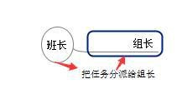

**2）见证**

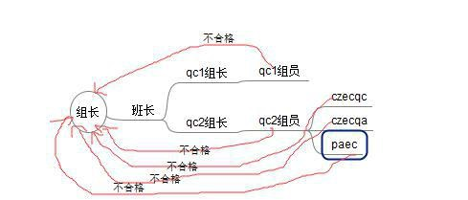

说明:组长对任务发起见证，由班长分派给 qc1 见证组长 /qc2 见证组长，qc1 组长分派给 qc1 组员，qc2 组长分派 给 qc2 组员;再由 QC1 组员见证，qc2 组员见证自己的， 如果 qc2 没有分派给 czecqc/czecqa/paec 就可以代替见 证 czecqc/czecqa/paec 当所有见证都合格后，由组长确认见证，任务变为已完成如果有一个见证不合格，由组长重新发起见证，后面流程不变。

批量见证:组长登录，任务---未完成任务---选择相应任 务，点击批量见证----出现不同任务相同的工序，选择工 序---确认

一般见证:

步骤 2:组长登录 在任务----未完成任务----勾选任务 点---发起见证---选择工序--确认进行见证分派。选择时间， 输 入 地 点 ---提交

如果实际见证人还没有针对某工序见证时，此时还没有任何见证记录，作业组长可以针对此工序已经发起的见证进行取消。

步骤 3:班长登录 在见证---qc1 组长待 交，qc2 组长待 交选择对应见证组长 以及见证工序---- 提交

步骤 4:qc1 组长登录 在见证分派---选 择 qc1 组员和工序--- 提交

步骤 5:qc2 组长登录 在见证分派---选 择 qc2 组员和工序--- 提交

步骤 6:qc1 组员登录，见证分派--待见 证--选择见证进入见证详情--选择见证时 间，输入见证地点，选择见证结果-- 提交

步骤 7:qc2 组员登录，见证分派-- czecqc/czecqa/paec 待分派的见证--分别 选择见证人员-- 提交

步骤 8:qc2 组员登录，我的见证--待 交 见证--点击见证进入见证详情--点击回填- -选择时间，输入地点，选择结果-- 提交。 如果步骤 7 都分给 czecqc/czecqa/paec 步 骤 8，只需见证 qc2 其他三个没有回填显示

步骤 9:czecqc/czecqa/paec 登录，待见 证--点击见证进入见证详情--选择时间， 输入地点，选择结果-- 提交。

步骤 10: 组长登录，任务--已完成的任 务--点击任务进入任务详情--输入焊工号- - 交。

见证合格:必须所有工序都合格，

见证不合格:只有有一个工序不合格，就 需要组长重新发起见证。 见证不合格步骤: 跳过步骤 1，步骤 3，步骤 4，步骤 5，后面从步骤 6 开始走 完

重新走步骤 2，步骤 2:中选择工序页面-- 选框前有文字:再次见证。

**3）问题**



步骤 1:组长登录 任务--未完成任务--点 击任务进入任务详情--问题创建--选择问 题类型，输入问题描述-- 提交。 任务由施 工中/未施工变为--停滞中。

步骤 2:班长登录 问题--问题列表--对应 组长点击进入--待指派的问题--选择一个 问题进入问题详情--选择协调人员-- 提交。

步骤 3:协调人员登录 问题列表--相应组 长点击进入--待指派的问题--点击问题详 情--选择问题解决人-- 提交。

步骤 4:技术人员登录 待处理的问题-- 点击问题进入问题详情--输入问题反馈-- 提交。

步骤 5:组长登录 问题--待确认的问题-- 选择一个问题进入问题详情--接受反馈。

步骤 6:组长登录 问题--待确认的问题-- 选择一个问题进入问题详情--不接受反 馈。

步骤 7:技术领导登录 问题列表--对应技 术人员--管道问题--未解决--点击一个问 题进入问题详情--直接处理

步骤 8:重新走步骤 5

步骤 9:技术领导登录 问题列表--对应技 术人员--管道问题--未解决--点击一个问 题进入问题详情--改派--选择其他技术人 员确定--提 交

步骤 10:技术人员登录 待处理的问题-- 点击问题进入问题详情--输入问题反馈-- 交。

步骤 11:重新走步骤 5

组长接受问题后，该任务由停滞中变为施工中。

**10.3 安全文明施工功能流程**

流程图：

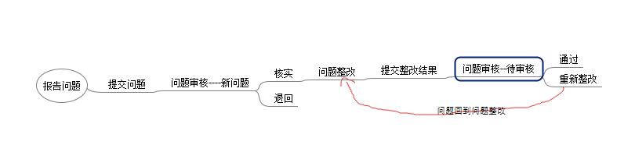

1）报告问题：

步骤 1:点击进入--问题填写页面--输入和选择必填项--提交

2）问题审核：

步骤 2:点击进入--待处理--新问题--进入问题详情--选择班组，整改期限--退回，该问题在不 需处理可查看

步骤 3:点击进入--待处理--新问题--进入问题详情--选择班组，整改期限--核实

3）问题整改：

步骤 4:点击进入—待处理—点击问题详情--输入整改描述、整改照片--提交整改结果。

4）问题审核：

步骤 5:进入问题审核--待处理--待审核--进入问题详情--通过。

步骤 6:进入问题审核--待处理--待审核--进入问题详情--重新整改。后面的步骤从步骤 4 开 始

5）问题查阅：

步骤 7:点击进入--我的问题/所有问题 ----查看问题详情

**10.4 质量管理功能流程：**

登录分为 **5** 个角色，分角色登录。

领导登录:问题汇总和报告问题，报告问题包括了上报问题和自己相关问题流程的追踪;

责任单位登录:问题待处理和报告问题，报告问题包括了上报问题和自己相关问题流程的追踪;

**QC** 专业室主任登录:问题待处理和报告问题，报告问题包括了上报问题和自己相关问题流程的追踪 ;

**QC1** 登录:问题待处理和报告问题，报告问题包括了上报问题和自己相关问题流程的追踪 ;

普通员工登录:报告问题包括了上报问题和自己相关问题流程的追踪

**10.5 物项管理流程**

1）库存日报: 在库存日报查看今日入库/出库的详情数据

2）扫一扫: 在扫一扫，扫描物项入库单/出库单/退库单二维码，查询物项信息，入库、出库、退库处理信息

3）库存查询: 输入查询的关键字消息 ，搜索查询物项信息

**10.6 会议通知流程**

会议通知业务流程图: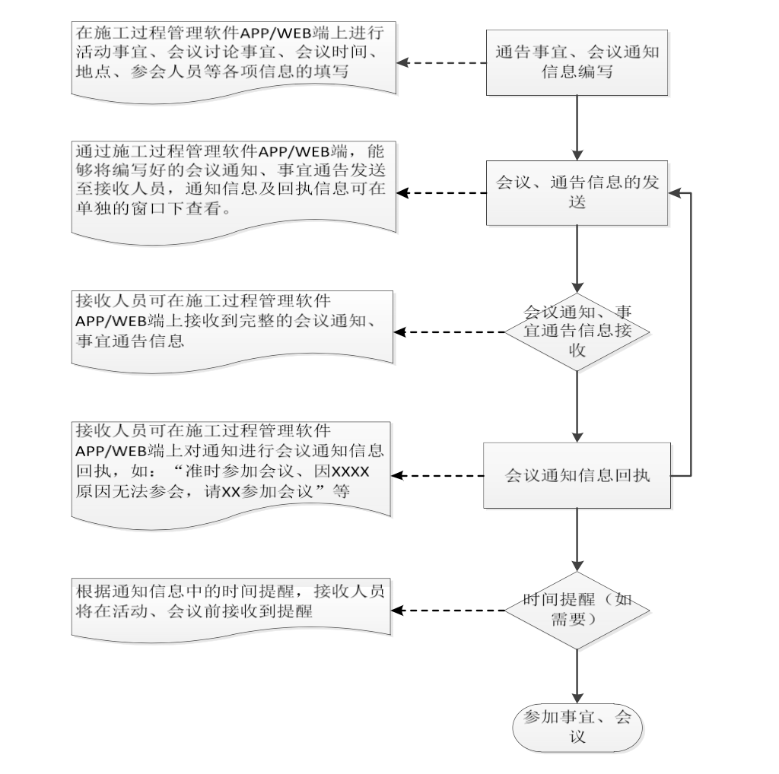

二级模块——文件失效通知

ENPower里文件回收管理\未销毁\文件失效通知单 中的数据定时流转到此模块， 依靠组织机构的设置，实现部门管理人员能够查看本部门已借阅失效的图纸，个人能 够查看个人已借阅失效的图纸，且有提醒功能。

1） 三级模块——会议通知编制

三级模块——会议通知编制模块主要用于实现用户对会议通知的编制与发送

2） 三级模块——我待发的会议通知

点击软件内相应菜单下通知模块树状结构中的三级模块——我待发的会议通知， 可弹出已保存的会议通知编制草稿，具体操作界面样式请参考附件 1:三级模块—— 会议通知编制操作界面样式。

3）三级模块——我发送的会议通知

三级模块——我发送的会议通知模块主要用于实现用户对已发送会议通知的查 看。

4）三级模块——我接收的会议通知

三级模块——我接收的会议通知模块主要用于实现用户对已接收的会议通知进 行查看，同时可进行会议通知的的回执，并在会前接收到提醒。

5） 三级模块——通告编制 三级模块——通告编制模块主要用于实现用户对通告的编制与发送

6） 三级模块——我待发的通告

点击软件内相应菜单下通知模块树状结构中的三级模块——我待发的通告，可弹出已保存的会议通知编制草稿。

7）三级模块——我发送的通告 三级模块——我发送的通告模块主要用于实现用户对已发送通告的查看

8）三级模块——我接收的通告 三级模块——我接收的通告模块主要用于实现用户对已接收的通告进行查看，并在接收到提醒。